

Сервис «Сервисы инфраструктуры электронного правительства» (сервис № 71) в части цифровых сервисов в сфере опеки и попечительства в отношении несовершеннолетних граждан»
Функциональность «Учёт граждан, желающих принять детей на воспитание в свои семьи»
Пользовательская инструкция
На 68 листах

2025 год

Перечень терминов и сокращений
Термин, сокращение | Определение
ЕГР ЗАГС | Единый государственный реестр записей актов гражданского состояния
ЕЛК | Единый личный кабинет, в который направляются органами (организациями) статусы и результаты предоставления услуг вне зависимости от способов предоставления услуги и получения результата
ЕПГУ | Единый портал государственных и муниципальных услуг
ЕСИА | Федеральная государственная информационная система «Единая система идентификации и аутентификации в инфраструктуре, обеспечивающей информационно-технологическое взаимодействие информационных систем, используемых для предоставления государственных и муниципальных услуг  в электронной форме»
ЛК | Личный кабинет
ООиП | Орган опеки и попечительства
СМЭВ | Единая система межведомственного электронного взаимодействия
СНИЛС | Страховой номер индивидуального лицевого счёта
ФИО | Фамилия, Имя, Отчество
ЭЦП | Электронная цифровая подпись
ФГИС ПГС | Федеральная государственная информационная система «Единая система предоставления государственных и муниципальных услуг (сервисов)»

- Вход в ФГИС ПГС через ЕСИА
- Введите в браузере адрес https://pgs.gosuslugi.ru/ для входа в продуктивную среду ФГИС ПГС. Открывается страница с окном идентификации и аутентификации пользователя (Рисунок 1)

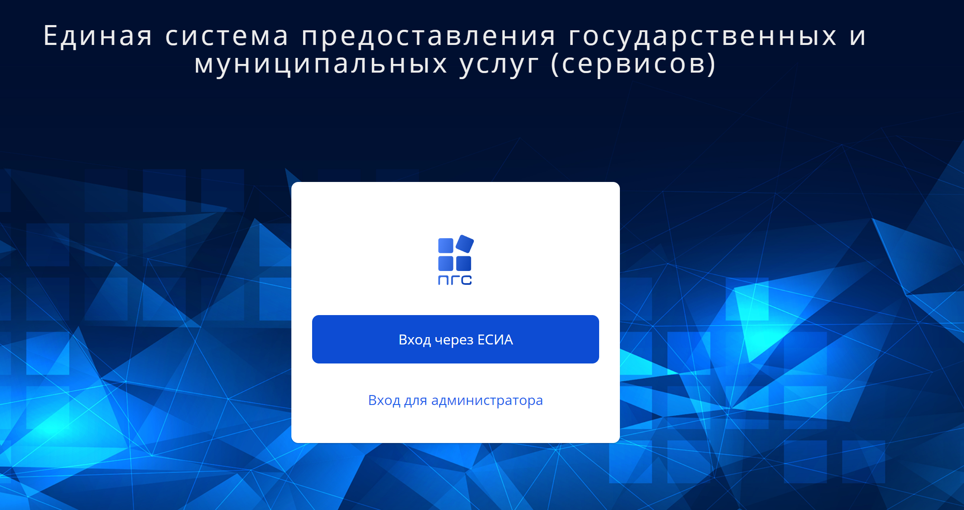
Рисунок 1 Окно идентификации и аутентификации пользователя
- Нажмите «Вход через ЕСИА». Открывается страница с окном идентификации и аутентификации пользователя в ЕСИА (Рисунок 2).
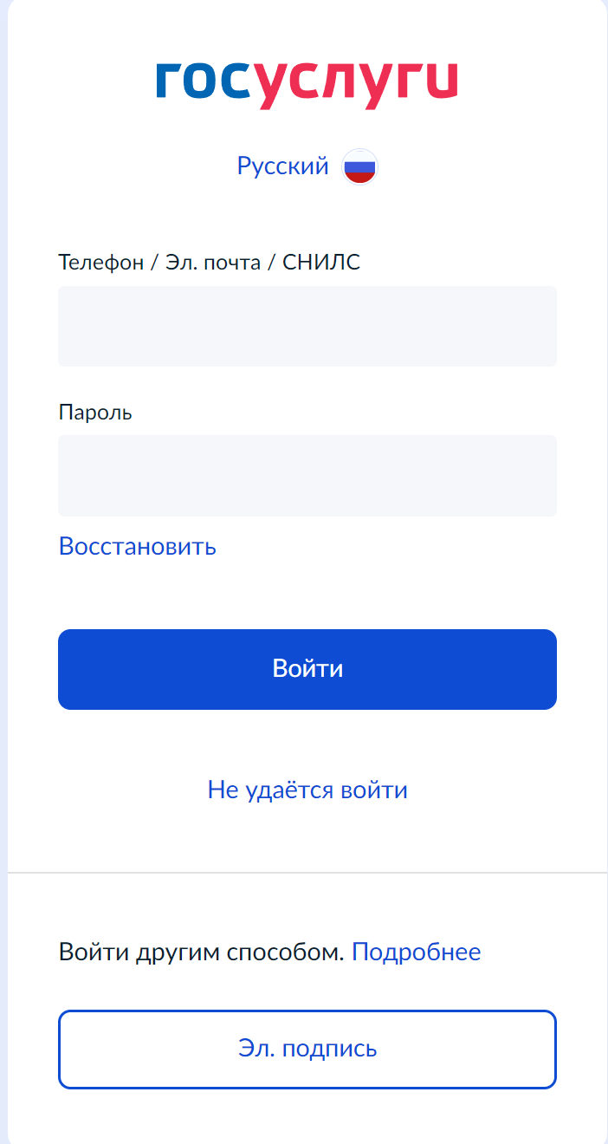
Рисунок 2 Окно идентификации и аутентификации пользователя в ЕСИА
- Введите логин и пароль своей подтверждённой учётной записи ЕСИА в окне идентификации и аутентификации, нажмите «Войти» (Рисунок 3).
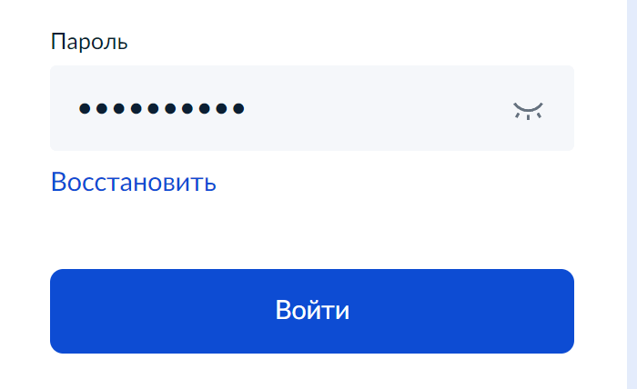
Рисунок 3 Подтверждение входа ФГИС ПГС

- На открывшейся странице с окном выбора организации выберите организацию сферы ФГИС ПГС, к которой привязана учетная запись (Рисунок 4).
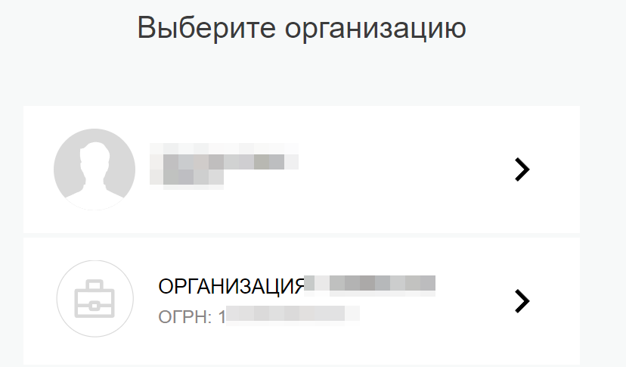
Рисунок 4 Окно выбора организации
- После успешной аутентификации открывается главная страница ФГИС ПГС (Рисунок 5).
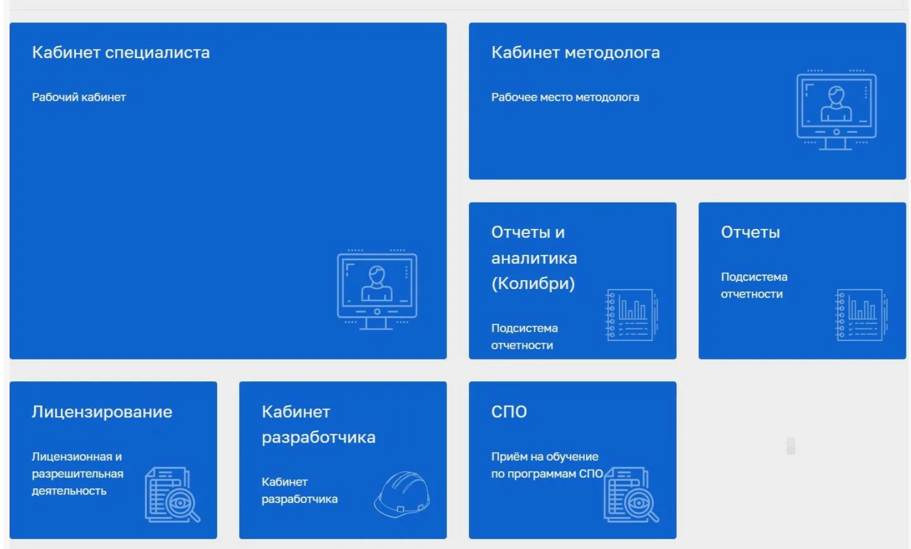
Рисунок 5 Внешний вид системы ФГИС ПГС
- Обращаем внимание, что это примерный вид главного экрана пользователя системы. Интерфейс может отличаться в зависимости от назначенных ролей конкретному пользователю
- Внешний вид интерфейса также может меняться самим пользователем путем выбора режима стиля в правом верхнем углу экрана (Рисунок 6).
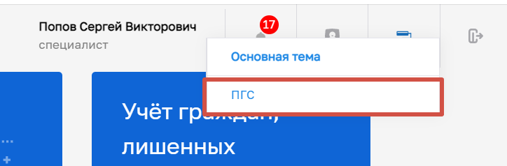
Рисунок 6 Кнопка выбора формата дизайна
- Знакомство с модулем
- Для работы в системе необходимо авторизоваться во ФГИС ПГС, затем перейти в модуль «Учет граждан, желающих принять детей на воспитание в свои семьи» (Рисунок 7).

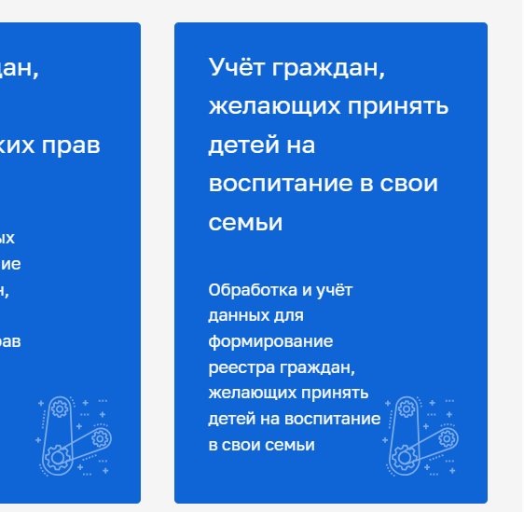
Рисунок 7. Интерфейс системы

- После загрузки модуля «Учет граждан, желающих принять детей на воспитание в свои семьи» по умолчанию отображается раздел «Обработка анкет» со списком всех анкет и с указанием их статуса. В указанном разделе будет осуществляться дальнейшая работа (Рисунок 8).
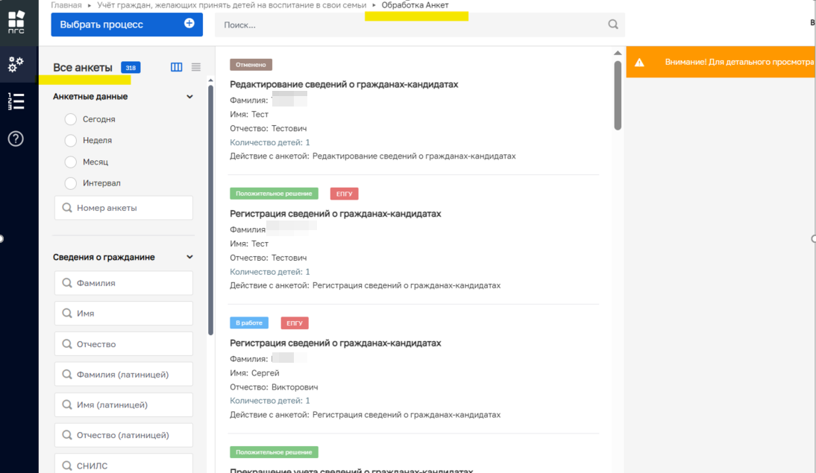
Рисунок 8. Интерфейс пользователя

- На форме «Обработка анкет» отображается весь список анкет, как поступивших с ЕПГУ, так и созданных вручную сотрудником органа опеки и попечительства (ООиП) в системе ФГИС ПГС. Для работы с анкетами, их поиска, необходимо пользоваться фильтрами, расположенными на левой панели формы «Обработка анкет» (Рисунок 9).

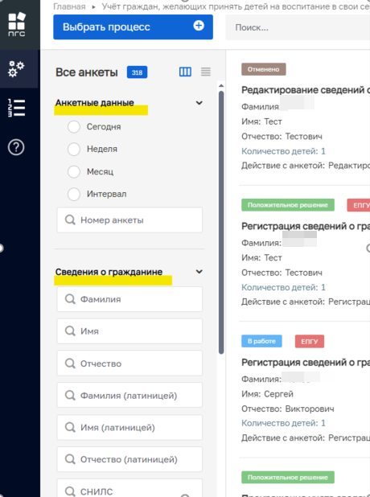
Рисунок 9. Фильтры в списке анкет
Фильтры в списке анкет:
- Анкетные данные:
  - период, в который была создана и сохранена анкета в системе ПГС. Возможные значения:
    - Сегодня,
    - Неделя,
    - Месяц,
    - Интервал;
  - номер анкеты;
- Сведения о гражданине:
  - Фамилия;
  - Имя;
  - Отчество;
  - Фамилия (латиницей);
  - Имя (латиницей);
  - Отчество (латиницей);
  - СНИЛС;
- Сведения о детях: количество детей;
- Статус: итоговые статусы анкет (Отрицательное решение, Положительное решение, Отменено).

- Анкеты, поступившие в личный кабинет сотрудника органа опеки и попечительства в ФГИС ПГС посредством заполнения на ЕПГУ интерактивных форм заявления на получение государственной услуги «Постановка на учет граждан, желающих принять детей на воспитание в свои семьи», автоматически регистрируются в Системе ФГИС ПГС (им присваивается свой регистрационный номер и дата, осуществляется проверка корректности заполнения обязательных полей), а также имеет отметку «ЕПГУ» и статус «В работе» (Рисунок 10).
Анкеты, созданные вручную сотрудником органа опеки и попечительства (ООиП) в системе ФГИС ПГС, не имеют номер заявления ЕПГУ и соответственно пометки «ЕПГУ».

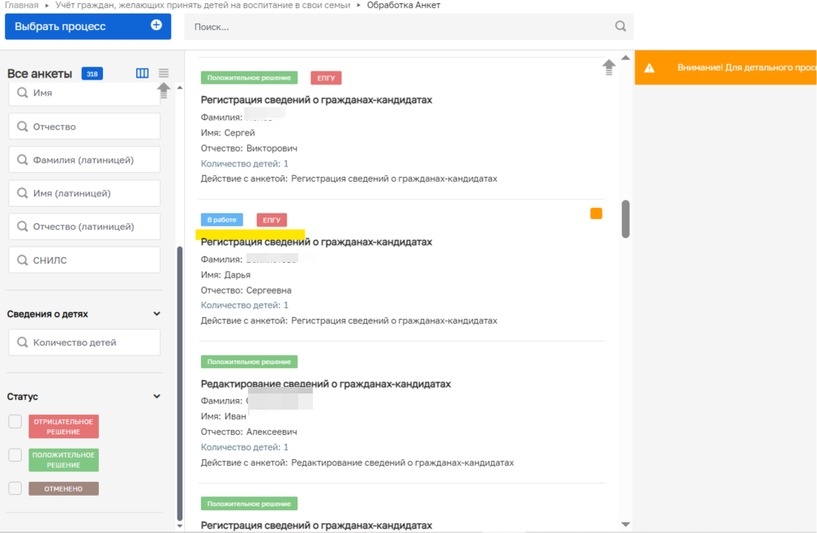
Рисунок 10. Поступившие на рассмотрение заявления с ЕПГУ

- В целях предоставления государственной услуги сотрудниками органа опеки и попечительства по постановке на учет граждан, желающих принять детей на воспитание в свои семьи, на ПГС сотрудник ведомства может:
- просмотреть зарегистрированную в системе анкету;
- обработать анкету, сформированную автоматически на основании поступившего заявления с ЕПГУ,
- создать и обработать анкету, созданную вручную сотрудником ООиП в системе ПГС;
- открыть реестр граждан, желающих принять детей на воспитание в свои семьи,
- сформировать печатные формы документов и выписки из реестра.

- Просмотр анкеты
На форме «Обработка анкет» (пункт меню «Обработка анкет») выбрать анкету в общем списке анкет. Справа отобразится форма предпросмотра анкеты (Рисунок 11).

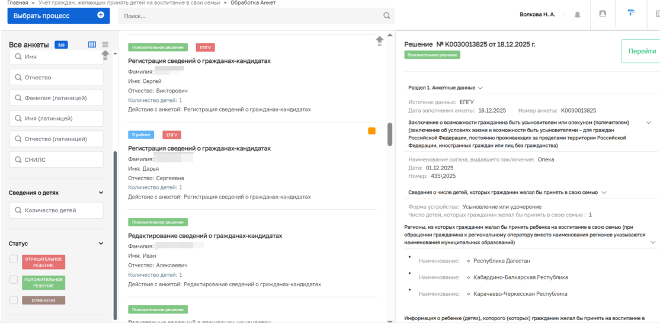
Рисунок 11. Форма предпросмотра анкеты

Чтобы открыть анкету на просмотр, пользователь должен нажать на кнопку «Перейти» на форме предпросмотра анкеты либо щелкнуть два раза кнопкой мыши по строке анкеты в списке «Обработка анкет».
Откроется форма просмотра зарегистрированной в системе анкеты (Рисунок 12-Рисунок 15).

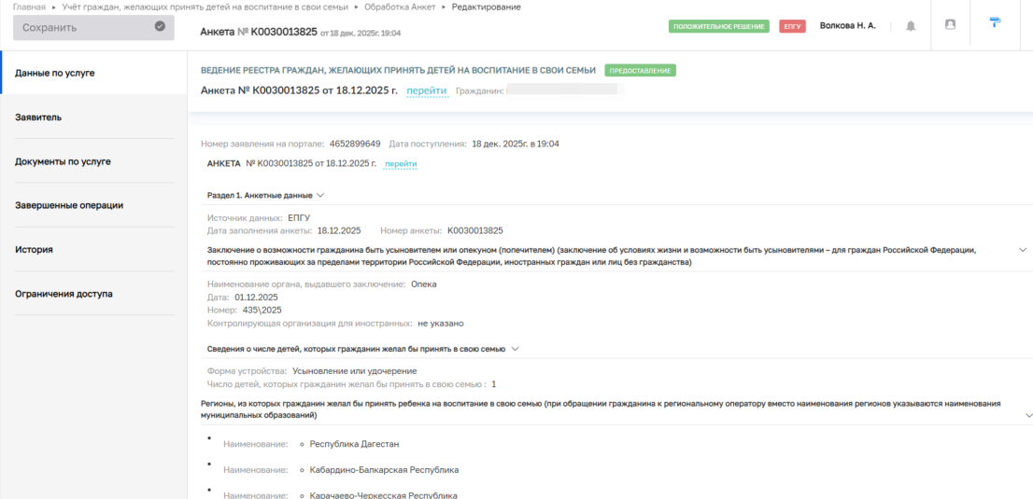
Рисунок 12. Форма просмотра анкеты, обработанной сотрудником ведомства

Экранная форма просмотра анкеты содержит следующие вкладки:
- Данные по услуге;
- Заявитель;
- Документы по услуге;
- Завершенные операции;
- История;
- Ограничение доступа.

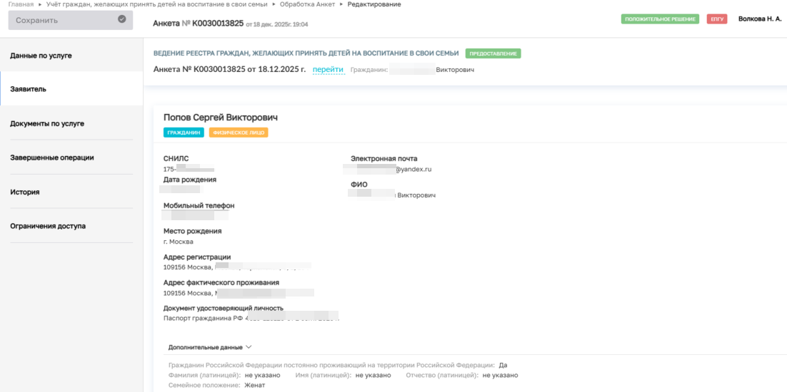
Рисунок 13. Форма просмотра анкеты – вкладка «Заявитель»

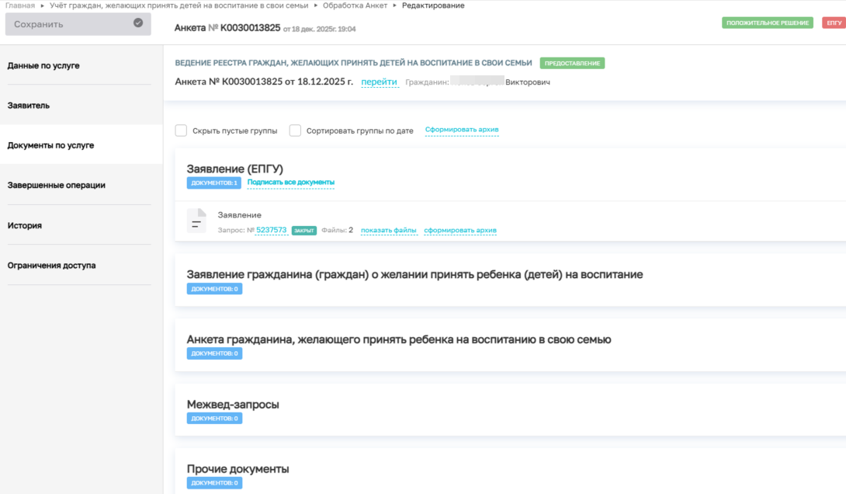
Рисунок 14. Форма просмотра анкеты – вкладка «Документы по услуге»

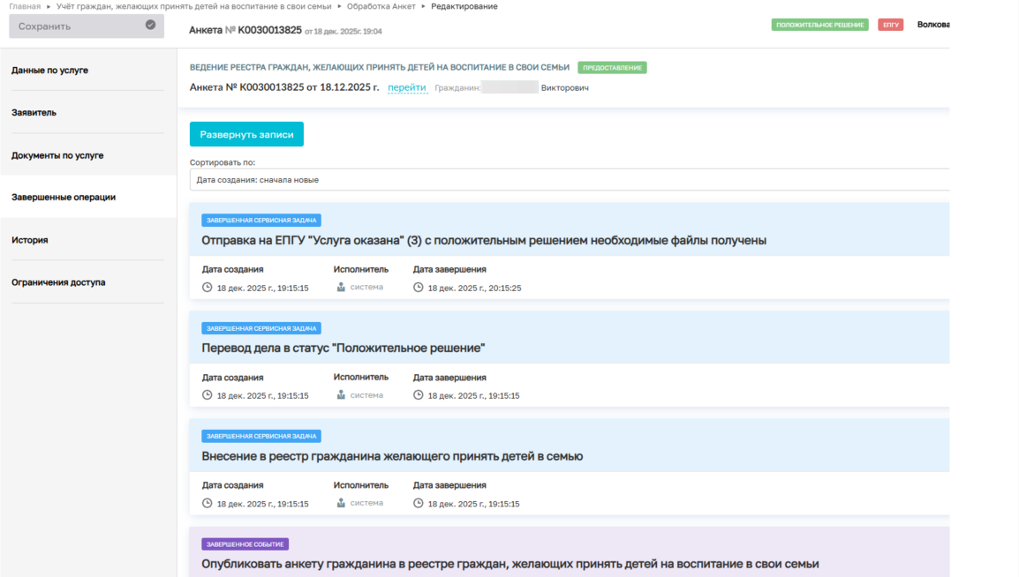
Рисунок 15. Форма просмотра анкеты – вкладка «Завершенные операции»

- Создание анкеты вручную
Для создания новой анкеты на ПГС вручную на форме «Обработка анкет» (пункт меню «Обработка анкет») пользователь должен нажать на кнопку «Выбрать процесс», которая расположена в верхнем левом углу экрана. Откроется форма выбора процесса, который необходимо осуществить с анкетой.

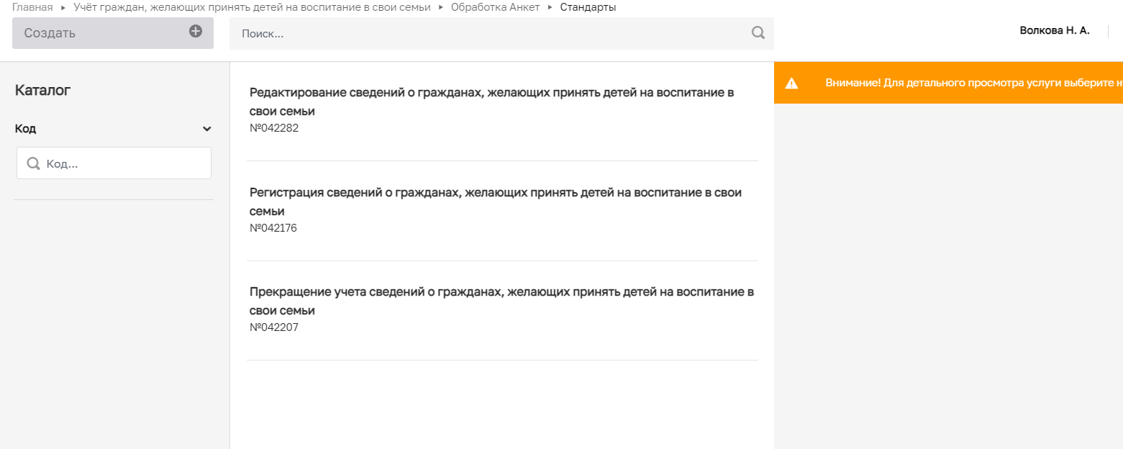
Рисунок 16. Выбор процесса по обработке анкет

Пользователю необходимо выбрать процесс «Регистрация сведений о гражданах, желающих принять детей на воспитание в свои семьи» и нажать кнопку «Создать».

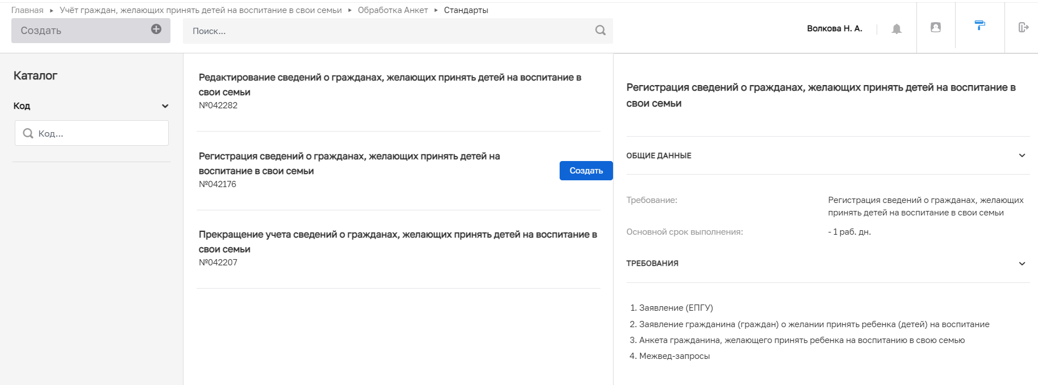
Рисунок 17. Выбор процесса «Регистрация сведений о гражданах, желающих принять детей на воспитание в свои семьи»

Откроется форма добавления новой анкеты для постановки граждан на учет.

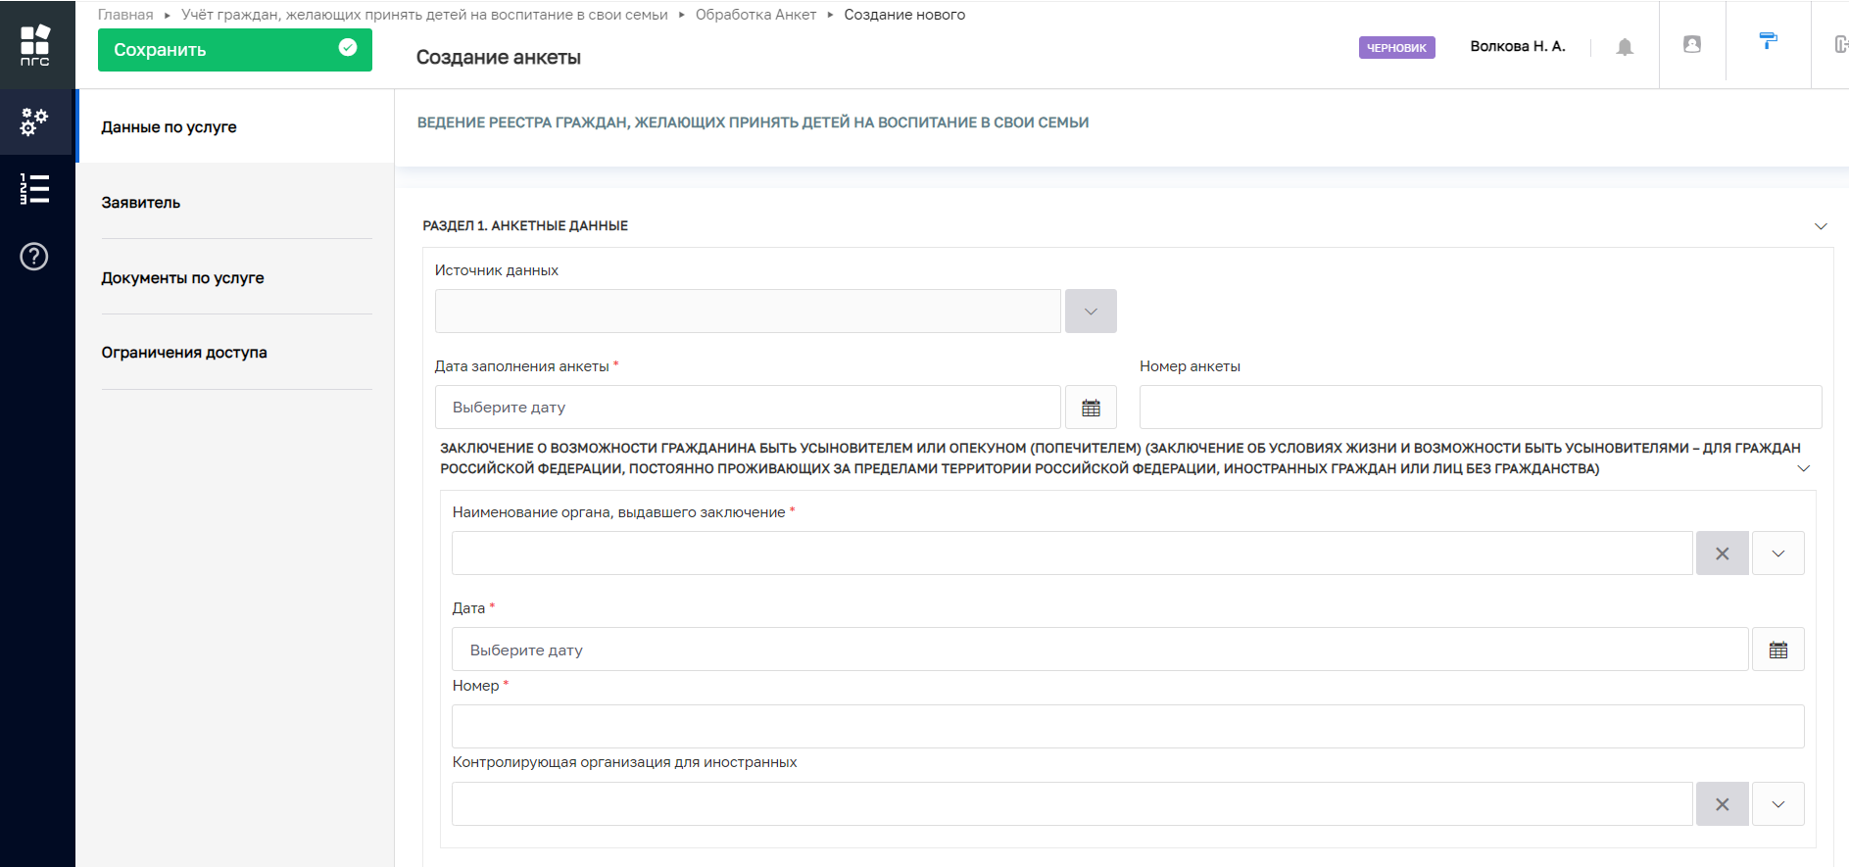
Рисунок 18. Форма создания новой анкеты

На форме «Создание анкеты» - вкладка «Данные по услуге» пользователь должен ввести следующую информацию:
- данные по анкете:
  - реквизиты документа Заключение о возможности гражданина быть усыновителем,
  - сведения о детях (форма устройства детей, число детей, регион, пол, возраст, состояние здоровья, цвет глаз/волос, наличие братьев/сестер;
- данные по заявителю – гражданину, желающему взять детей на воспитание.

Внимание! Обязательные поля для заполнения отмечены символом *. Без заполнения обязательных полей переход к следующему разделу анкеты будет недоступен.

На вкладке «Заявитель» пользователь должен добавить физическое лицо – заявителя. Для этого необходимо нажать кнопку «Добавить» (Рисунок 19).

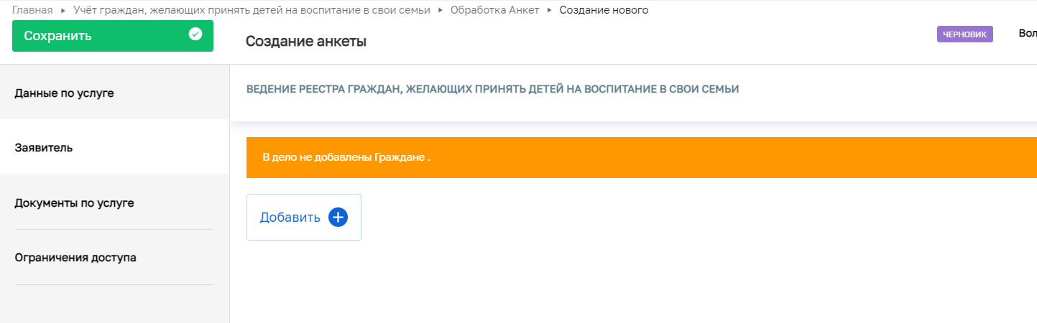
Рисунок 19. Ввод данных по заявителю

Откроется форма ввода данных по заявителю. В качестве заявителя необходимо указать физическое лицо:
- ФИО гражданина;
- Дата рождения;
- Данные документа, удостоверяющего личность;
- Место рождения;
- Адрес постоянной регистрации;
- Адрес фактического проживания;
- СНИЛС;
- Мобильный телефон;
- Адрес электронной почты;
- Гражданин Российской Федерации, постоянно проживающий на территории Российской Федерации;
- Семейное положение.

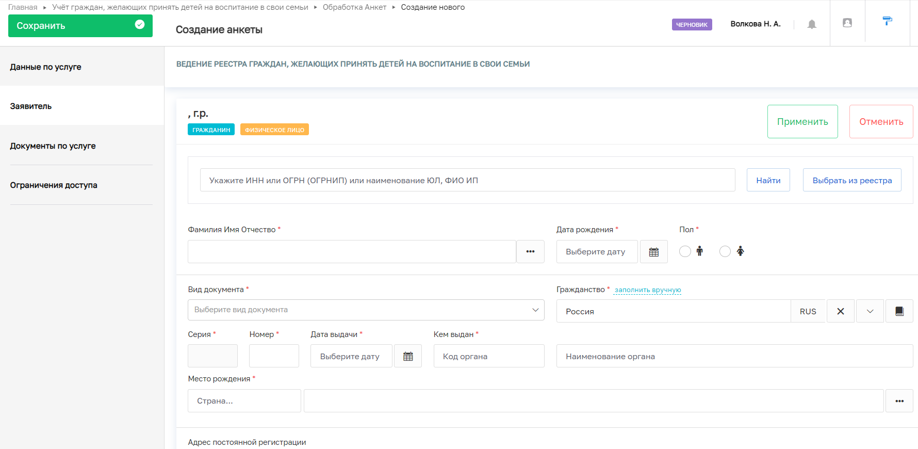
Рисунок 20. Добавление заявителя в анкету

После заполнения обязательных полей нажать кнопку «Сохранить», система проверяет корректность заполнения обязательных полей и сохраняет анкету в статусе «Черновик». При успешном завершении процесса появится сообщение «Дело успешно сохранено». После сохранения анкеты в левой части экрана появятся кнопки «Регистрация» и «Проверить корректность» (Рисунок 21).

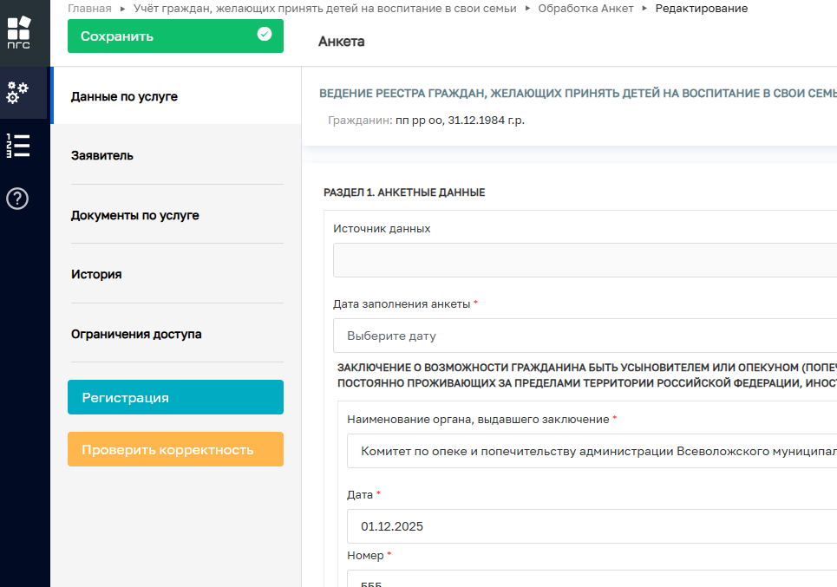
Рисунок 21. Форма анкеты в статусе «Черновик»

Для проверки заполненных данных пользователь может воспользоваться кнопкой «Проверить корректность». При успешном прохождении проверки появится сообщение «Анкета не содержит ошибок» (Рисунок 22).

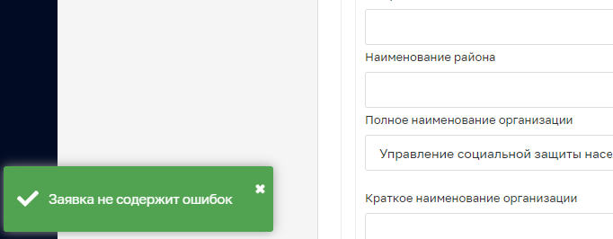
Рисунок 22. Сообщение об отсутствии ошибок при проверке корректности заполнения анкеты

При выявлении ошибок (Рисунок 23) заполнения анкеты необходимо исправить внесенные данные и нажать кнопку «Сохранить» повторно для сохранения внесенных изменений. Далее следует повторно проверить корректность заполнения анкеты.

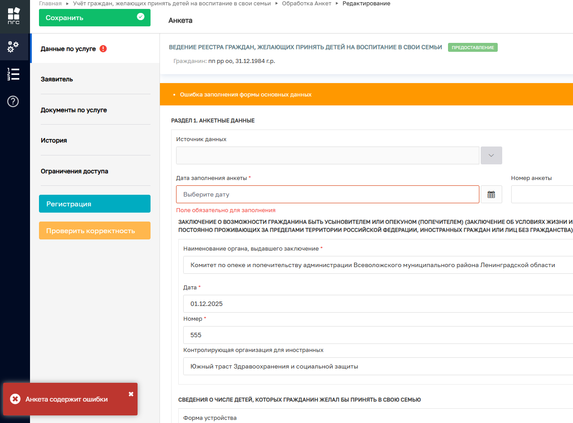
Рисунок 23. Сообщение об ошибке при проверке корректности заполнения анкеты

  - Рассмотрение и обработка анкеты
На форме «Обработка анкет» (пункт меню «Обработка анкет») найти анкету (Рисунок 24), созданную сотрудником ООиП вручную (статус «Черновик»), дважды щелкнуть по анкете либо нажать на кнопку «Перейти» в правом верхнем углу формы предпросмотра анкеты. Откроется форма редактирования анкеты (Рисунок 25).

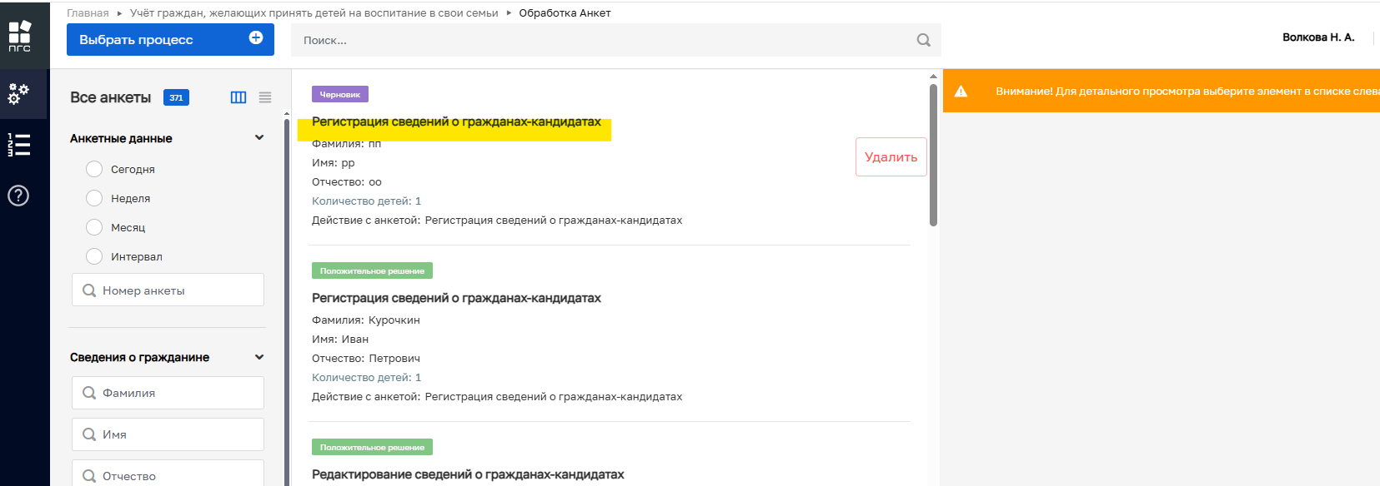
Рисунок 24. Поиск анкеты, созданной вручную сотрудником ООиП

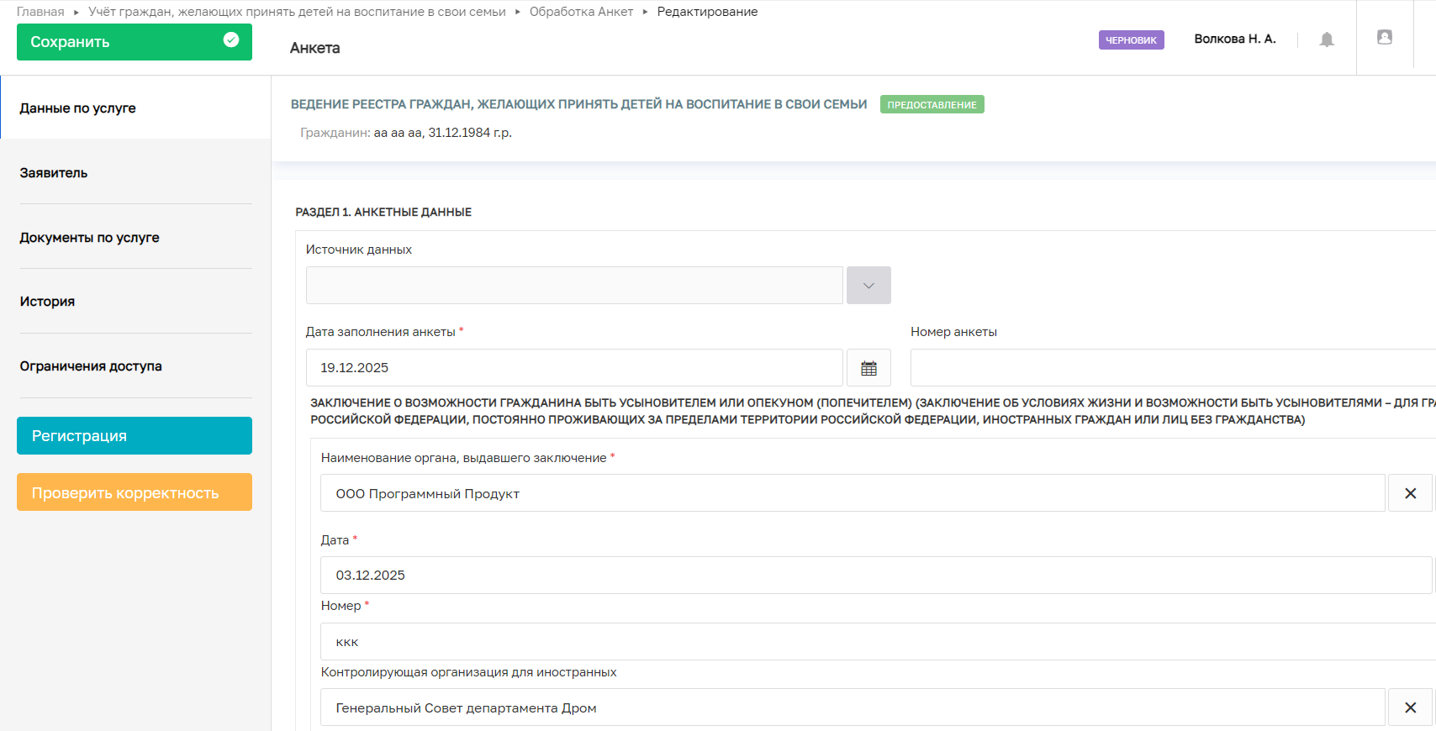
Рисунок 25. Форма редактирования анкеты

Осуществить повторную проверку корректности заполнения полей, чтобы убедиться в отсутствии ошибок на форме анкеты.
Нажать кнопку «Регистрация». Появится сообщение «Статус успешно изменен». Появляется кнопка «Проверить не был ли заявитель ранее поставлен на учет граждан, желающих принять детей на воспитание в свои семьи» на панели слева снизу (Рисунок 26).

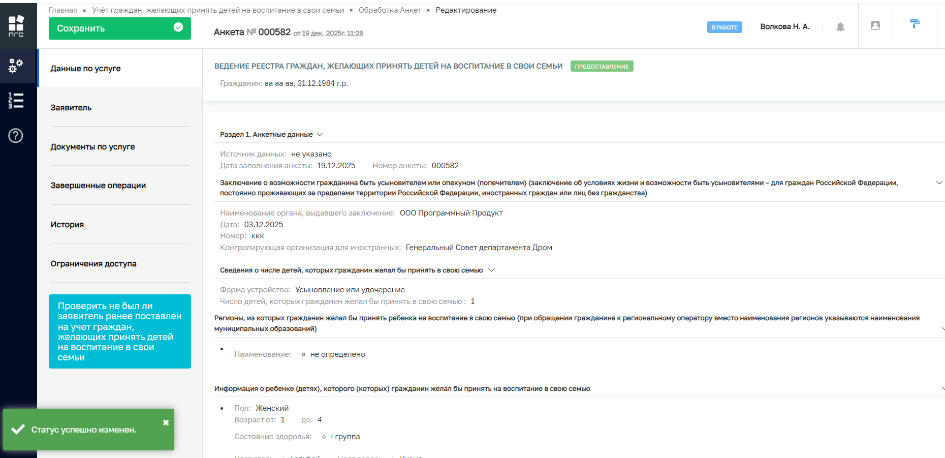
Рисунок 26. Анкета зарегистрирована в системе ФГИС ПГС

При регистрации анкете присваивается номер и дата. Статус анкеты меняется на значение «В работе». А также после регистрации станут доступны два новых раздела (две новые вкладки): «Активные операции» и «Завершенные операции».
Затем пользователь должен нажать на кнопку «Проверить не был ли заявитель ранее постановлен на учет граждан, желающих принять детей на воспитание в свои семьи», расположенной снизу слева на панели формы анкеты. В результате появится сообщение «Задача успешно завершена». Появятся две новые кнопки на панели слева «Проверить сведения, полученные в результате запросов» и «Отказать в регистрации».

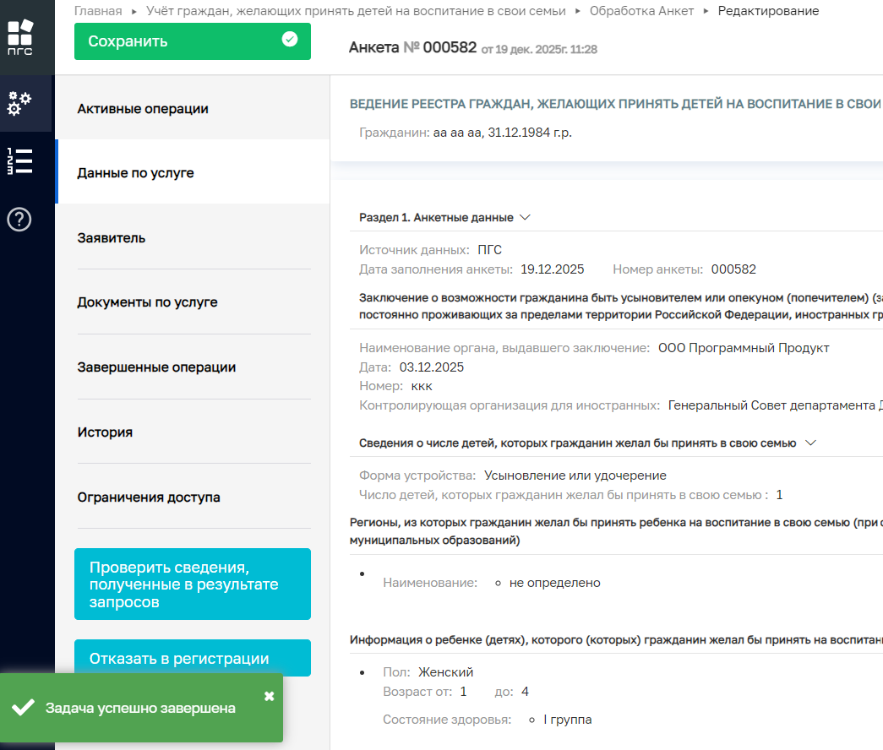
Рисунок 27. Задача по проверке заявителя успешно завершена

  - Запросы в СМЭВ
На форме анкеты перейти во вкладку «Документы по услуге» (Рисунок 28).
В открывшейся форме найти раздел «Межвед-запросы». Чтобы запустить выполнение межведомственных запросов необходимо нажать кнопку «+» (Добавить документ). На открывшейся форме «Новый документ» (Рисунок 29) выбрать требуемый запрос из следующего списка:
- Проверка действительности паспорта (расширенная);
- Проверка действительности паспорта (самостоятельный);
- Проверка соответствия документа и адреса регистрации;
- Проверка действительности регистрации по месту пребывания граждан РФ;
- Предоставление из ЕГР ЗАГС по запросу сведений о перемене имени;
- Предоставление из ЕЦП НСУД страхового номера индивидуального лицевого счёта (СНИЛС) застрахованного лица с учётом дополнительных сведений о месте рождения, документе, удостоверяющем личность.

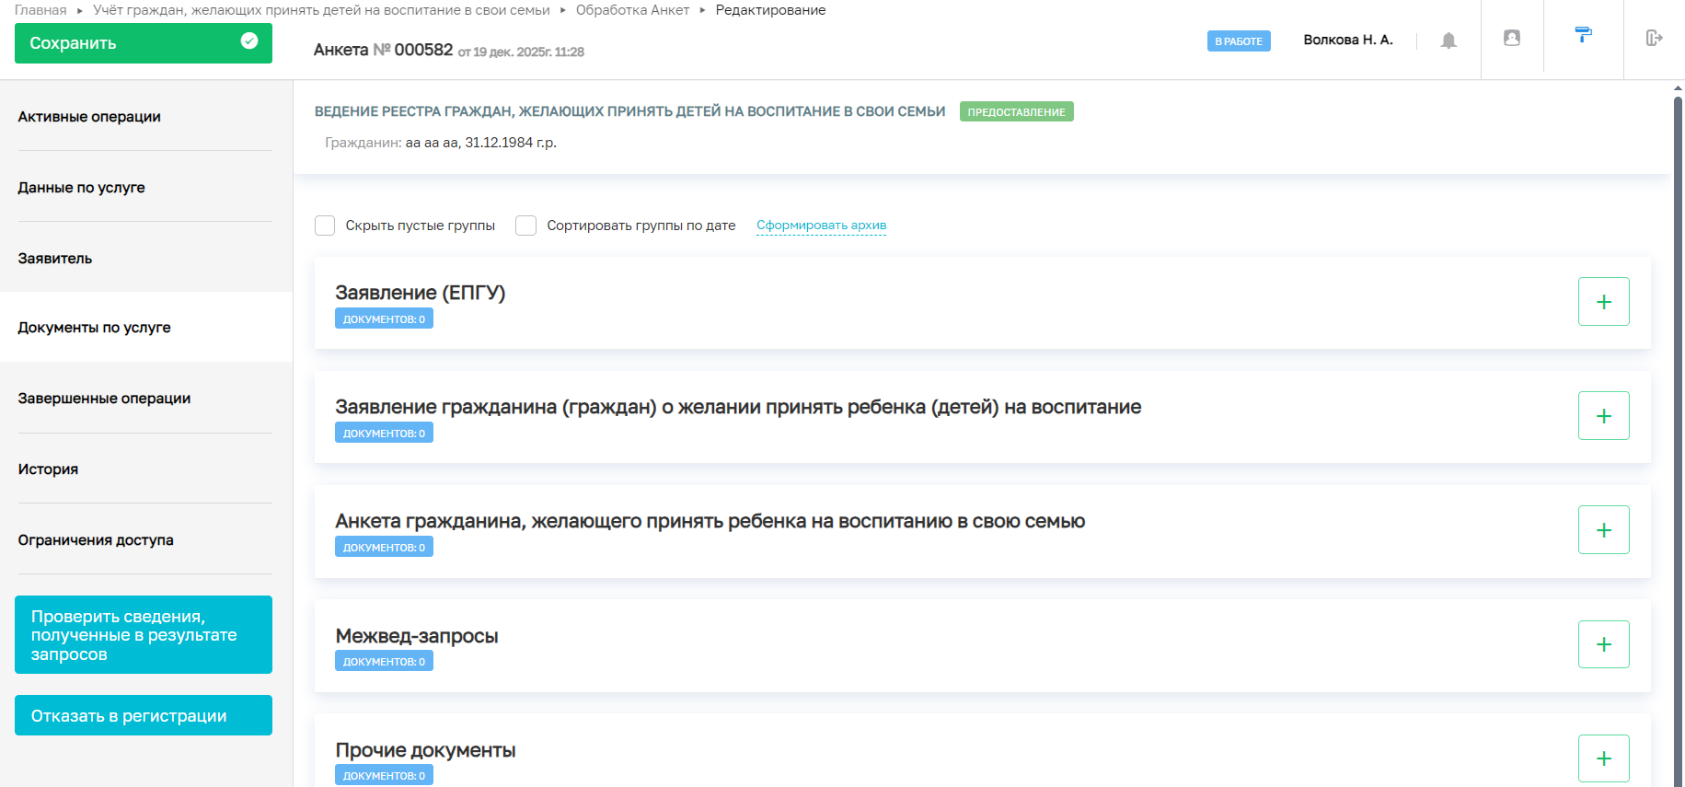
Рисунок 28. Вкладка «Документы по услуге»

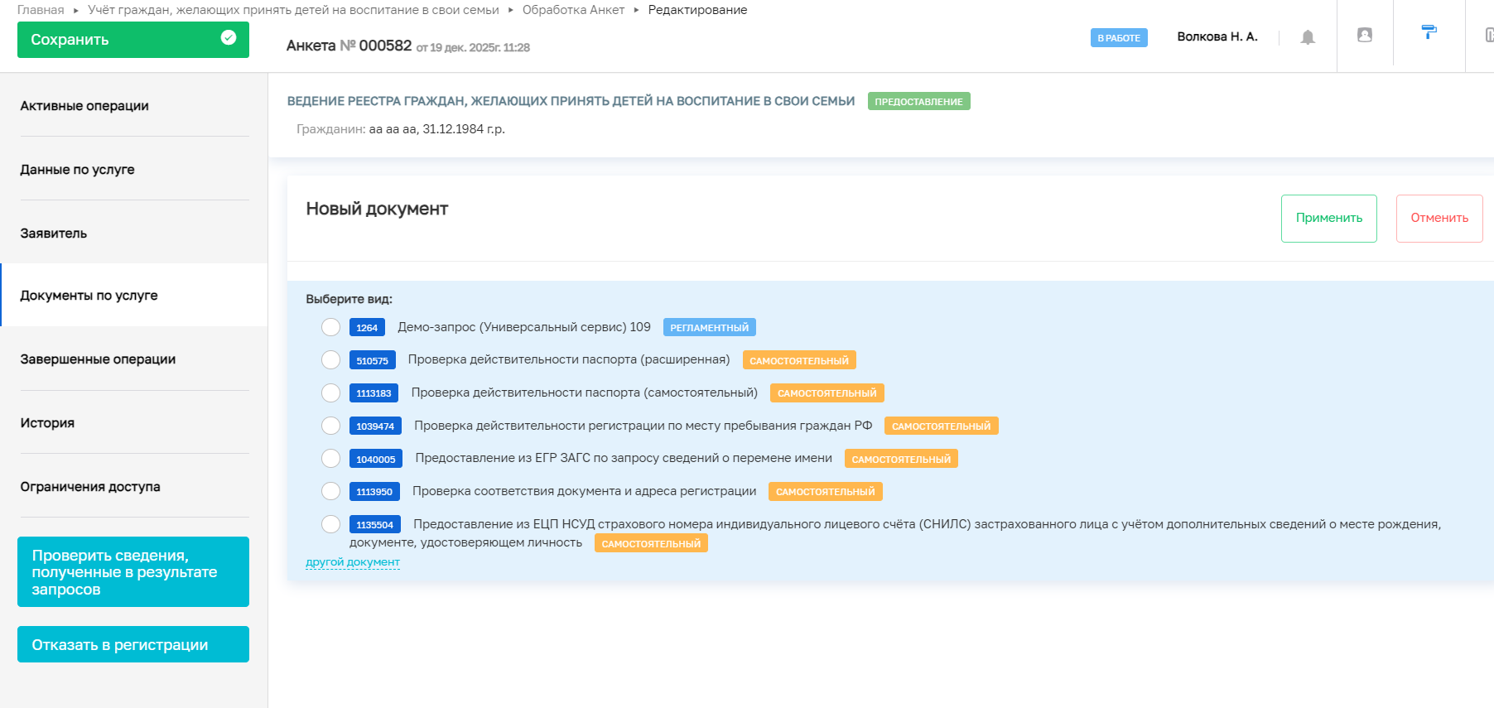
Рисунок 29. Межведомственные запросы

Внимание! Возможность вносить изменения в объекты в любом статусе, кроме «Черновик» - закрыта.

После выбора межведомственного запроса, который необходимо запустить на выполнение, откроется форма запроса с полями для заполнения (Рисунок 30). После заполнения полей нажать кнопку «Отправить» (статус запроса «Отправлен запрос»), затем нажать кнопку «Применить». Появится сообщение «Документ успешно сохранен» (Рисунок 32).

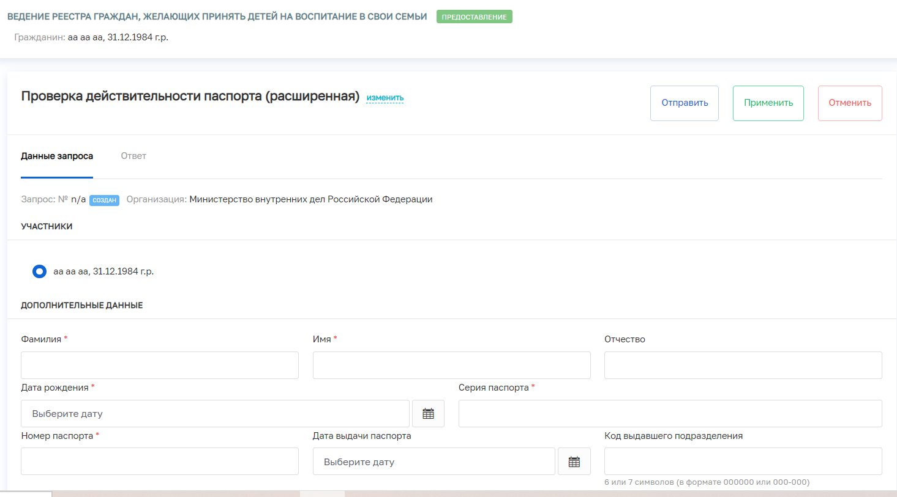
Рисунок 30. Форма добавления нового запроса

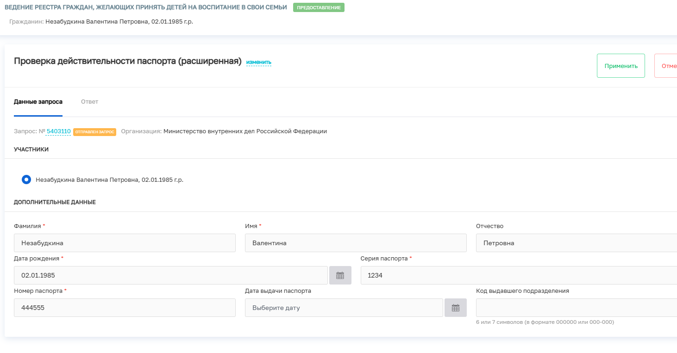
Рисунок 31. Запрос отправлен

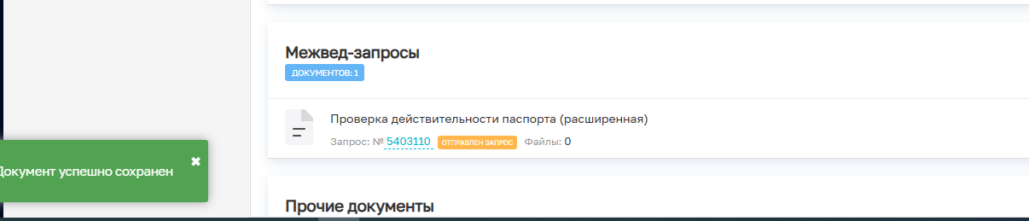
Рисунок 32. Запрос отправлен и сохранен в анкете

В разделе «Межвед-запросы» на вкладке «Документы по услуге» анкеты отобразится запрос, который был запущен на предыдущем шаге (Рисунок 32). Нажать на кнопку «Обновить данные запроса» (круговая стрелочка) (Рисунок 33). Появится сообщение «Данные документа-запроса успешно обновлены» и информация по ответу на запрос: дата ответа, файл, статус запроса «Закрыт» (если запрос выполнен).

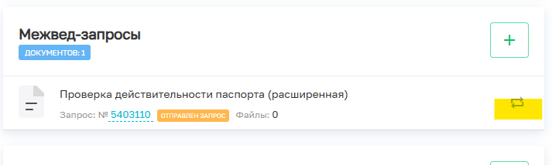
Рисунок 33. Обновить данные запроса

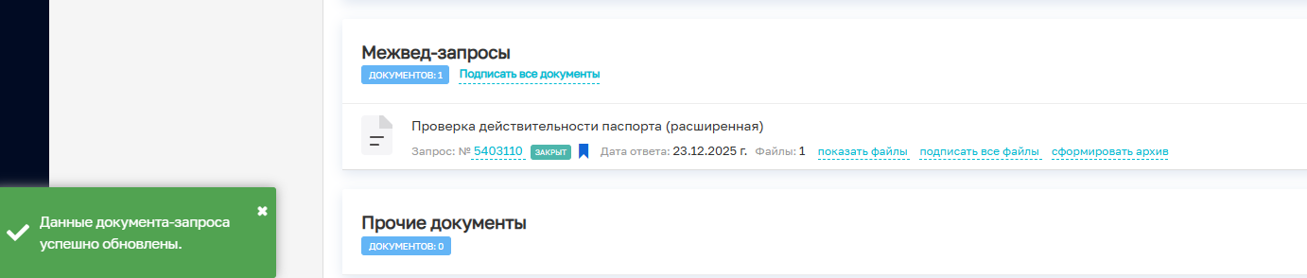
Рисунок 34. Данные запроса обновлены

По выполненным запросам стоит статус выполнения («закрыт» - если выполнен запрос, «ошибка» - если возникла какая-то ошибка при выполнении запроса), дата ответа и прикреплен файл.

  - Формирование печатных форм документов
На форме анкеты перейти во вкладку «Данные по услуге» и найти группу документов «Анкета гражданина, желающего принять ребенка на воспитание в свою семью». Нажать кнопку «Добавить документ». Добавится новый документ и появится сообщение «Документ успешно сохранен».

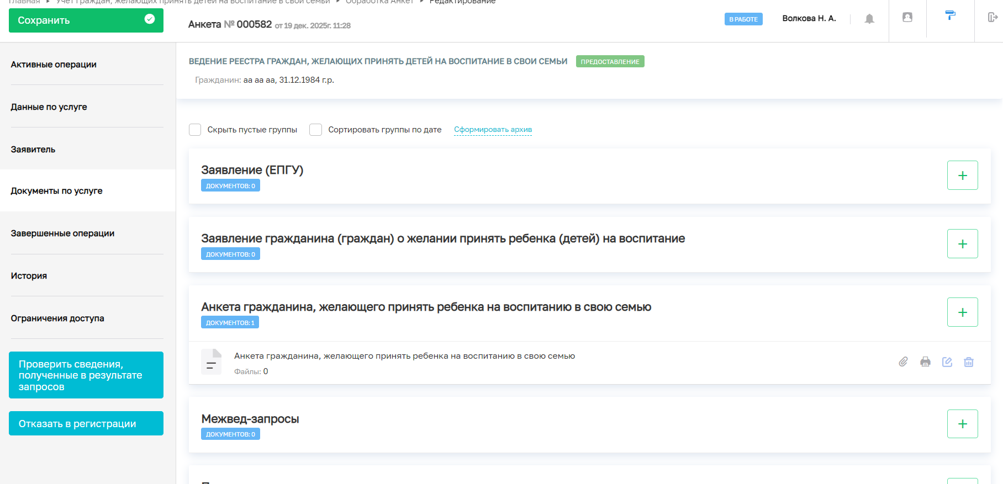
Рисунок 35. Добавление нового документа для формирования печатных форм анкеты

Нажать кнопку «Сформировать печатную форму» по анкете гражданина. При успешном формировании печатной формы появится сообщение «Сформированный документ успешно добавлен в дело». Сформированный файл сохраняется на компьютере пользователя.

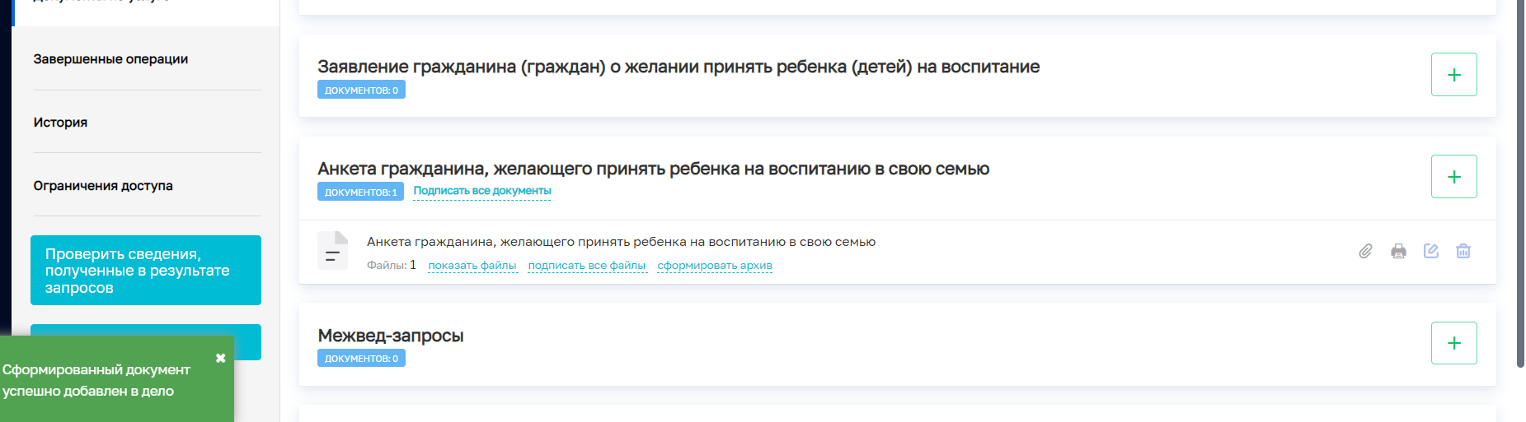
Рисунок 36. Формирование печатной формы документа «Анкета гражданина»

Далее пользователь должен перейти к группе документов «Заявление гражданина (граждан) о желании принять ребенка (детей) на воспитание». Нажать кнопку «Добавить документ». Добавится новый документ и появится сообщение «Документ успешно сохранен».

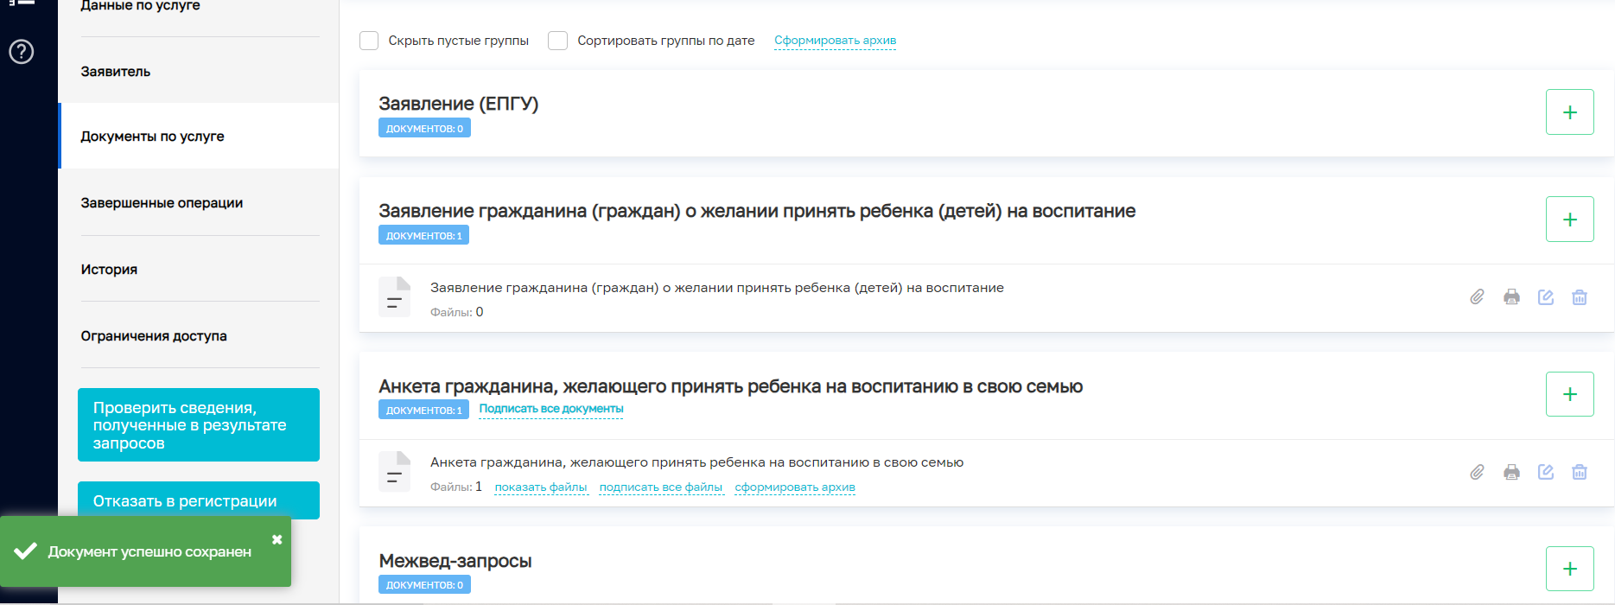
Рисунок 37. Добавление нового документа для формирования печатных форм Заявления

Нажать кнопку «Сформировать печатную форму» по заявлению гражданина. При успешном формировании печатной формы появится сообщение «Сформированный документ успешно добавлен в дело». Сформированный файл сохраняется на компьютере пользователя.

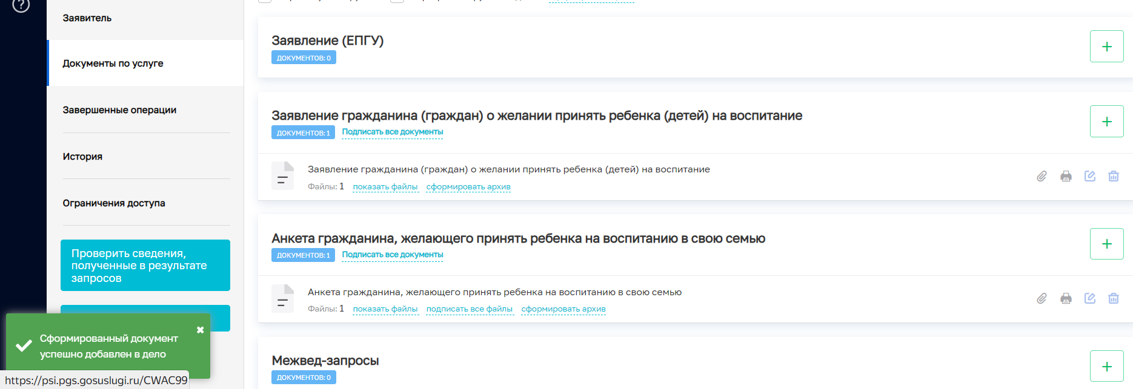
Рисунок 38. Формирование печатной формы документа «Заявление»

  - Принятие решения о включении гражданина в реестр кандидатов
На форме анкеты перейти во вкладку «Данные по услуге» и нажать кнопку «Проверить сведения, полученные в результате запросов», расположенную слева внизу. На открывшейся форме «Обработка события «Проверить сведения, полученные в результате запросов» выбрать решение «Сведения соответствуют» и установить Дату постановки на учет. Нажать кнопку «Завершить».

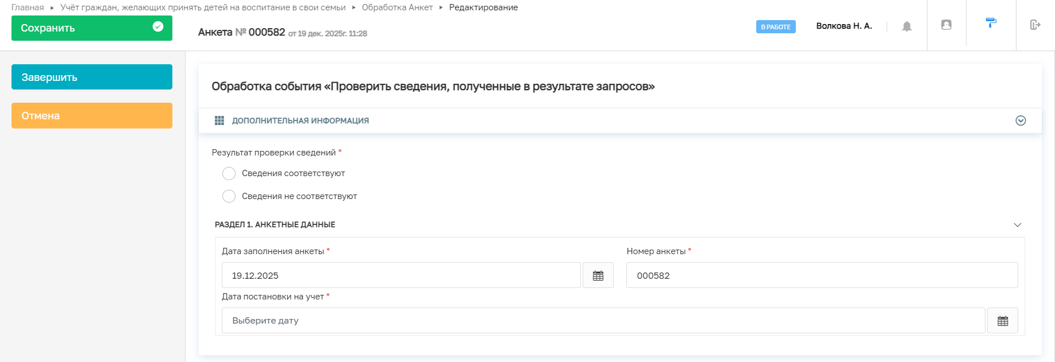
Рисунок 39. Обработка события «Проверить сведения, полученные в результате запросов»

При успешной регистрации задачи появляется сообщение «Задача успешно завершена».
После проверки сведений на боковой панели слева на форме анкеты появятся следующие кнопки:
- «Опубликовать анкету гражданина в реестре граждан, желающих принять детей на воспитание в свои семьи»;
- «Отказать в регистрации».

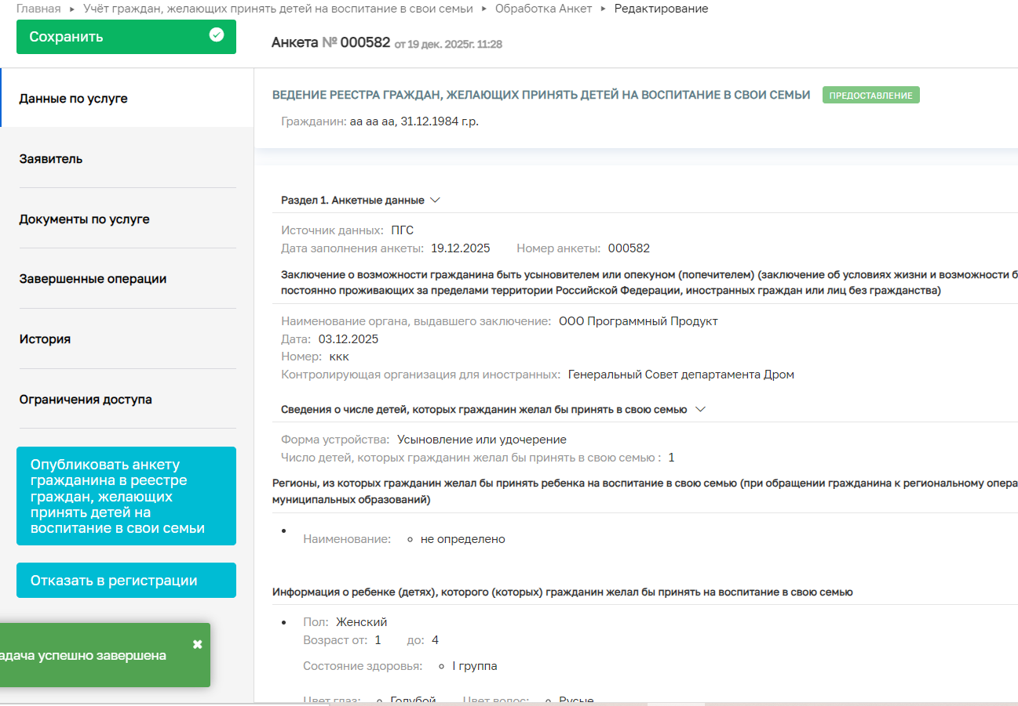
Рисунок 40. Возможность публикации анкеты или отказа в регистрации

Пользователь должен нажать на кнопку «Опубликовать анкету гражданина в реестре граждан, желающих принять детей на воспитание в свои семьи». В открывшейся форме обработки события пользователь должен отредактировать данные уведомления, заполнить обязательные поля и нажать кнопку «Завершить».

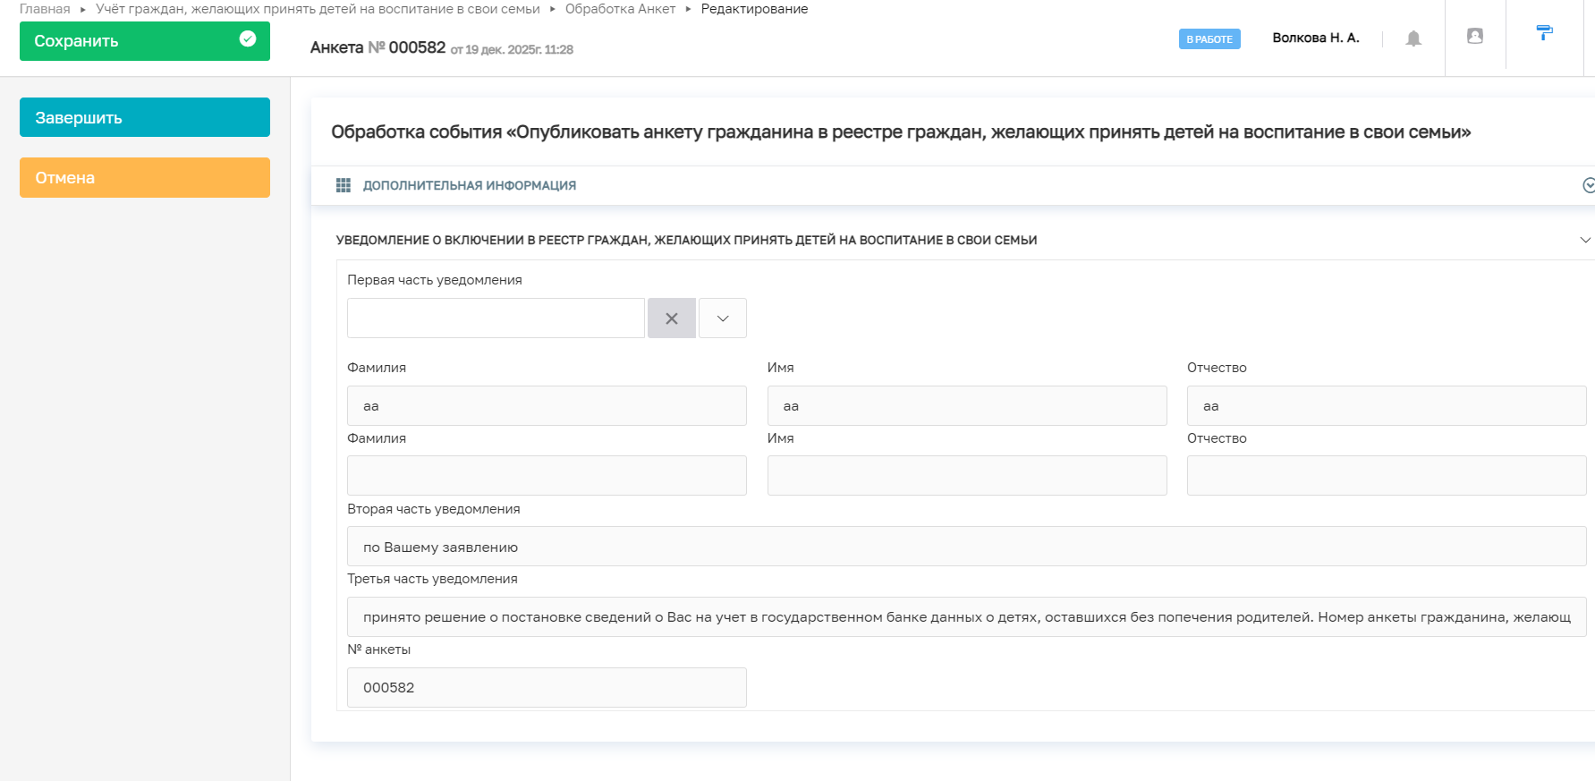
Рисунок 41. Форма обработки события «Опубликовать анкету гражданина в реестре граждан, желающих принять детей на воспитание в свои семьи»

После публикации анкеты появляется сообщение об успешном завершении процесса.

После отправки уведомления анкета переходит в статус «Положительное решение» (Рисунок 43). Для смены статуса анкеты может понадобиться время. Для точного понимания можно обратиться к вкладке «Завершенные операции» (Рисунок 42) и дождаться смены статуса (после выполнения заданных процессов).

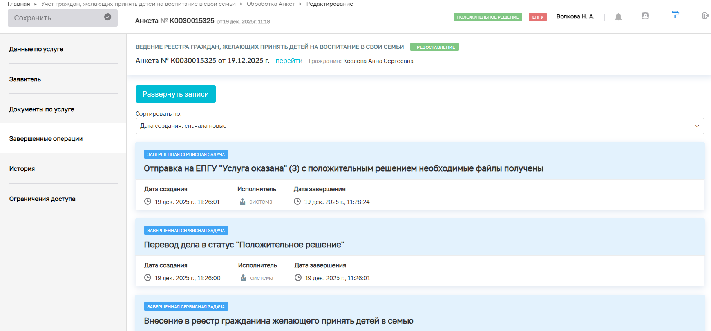
Рисунок 42. Завершенные операции по обработке анкеты

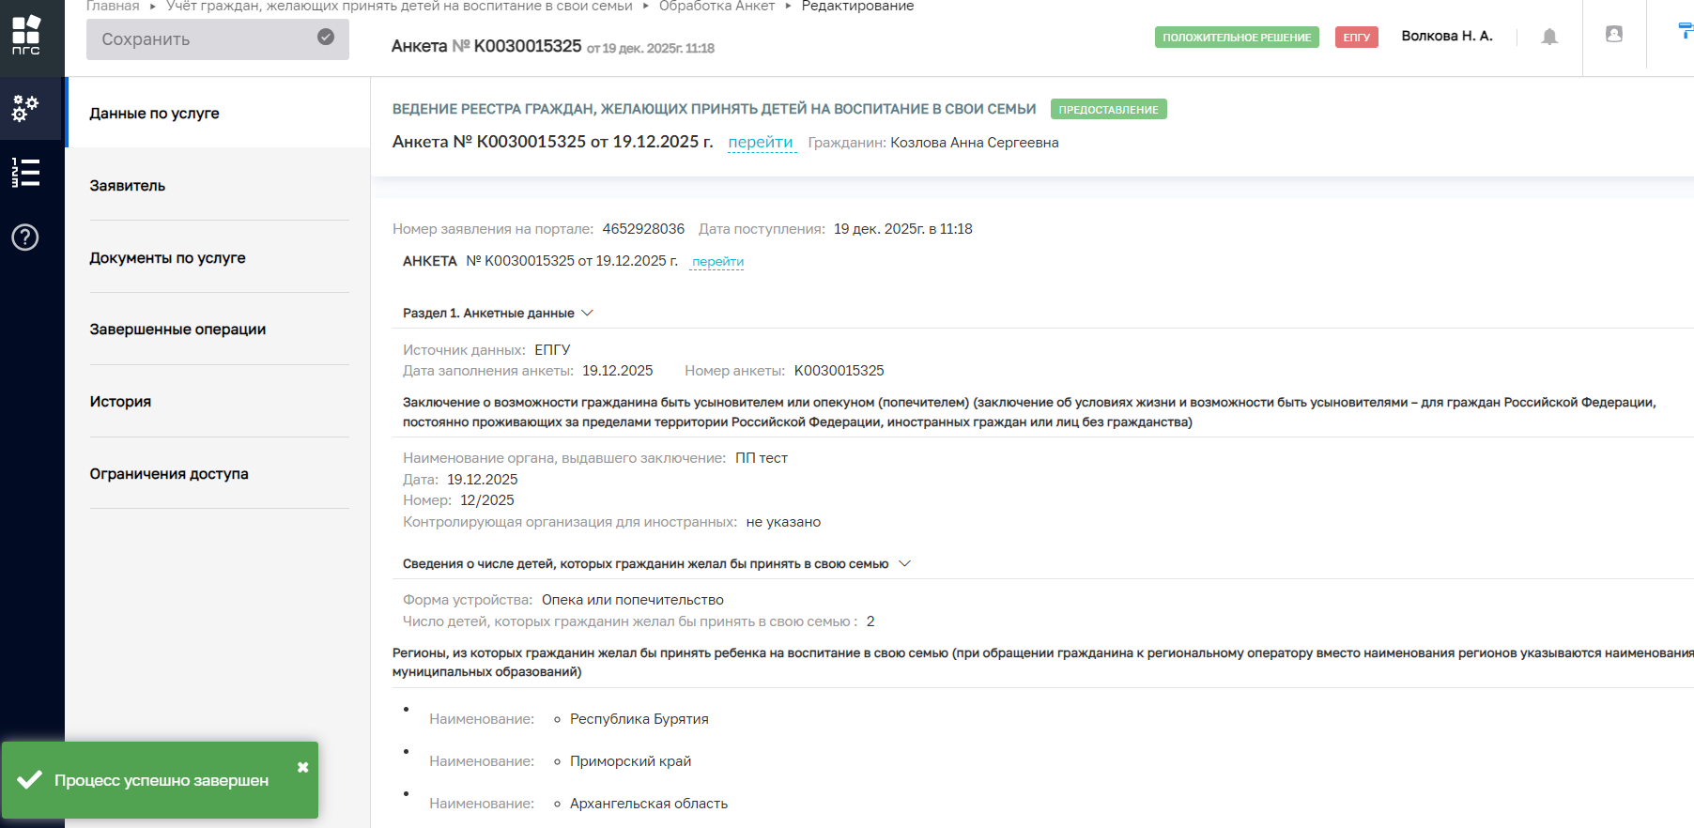
Рисунок 43. Форма зарегистрированной анкеты в статусе «Положительное решение»

- Автоматическое формирование анкеты
При поступлении заявлений с ЕПГУ анкета в системе ПГС создается автоматически. В списке анкет такие анкеты выделяются пометкой «ЕПГУ», статус «В работе».
На форме «Обработка анкет» (пункт меню «Обработка анкет») найти анкету, сформированную на основании поступившего заявления с ЕПГУ, двойным щелчком мыши открыть анкету на просмотр. Откроется форма редактирования анкеты (Рисунок 44).

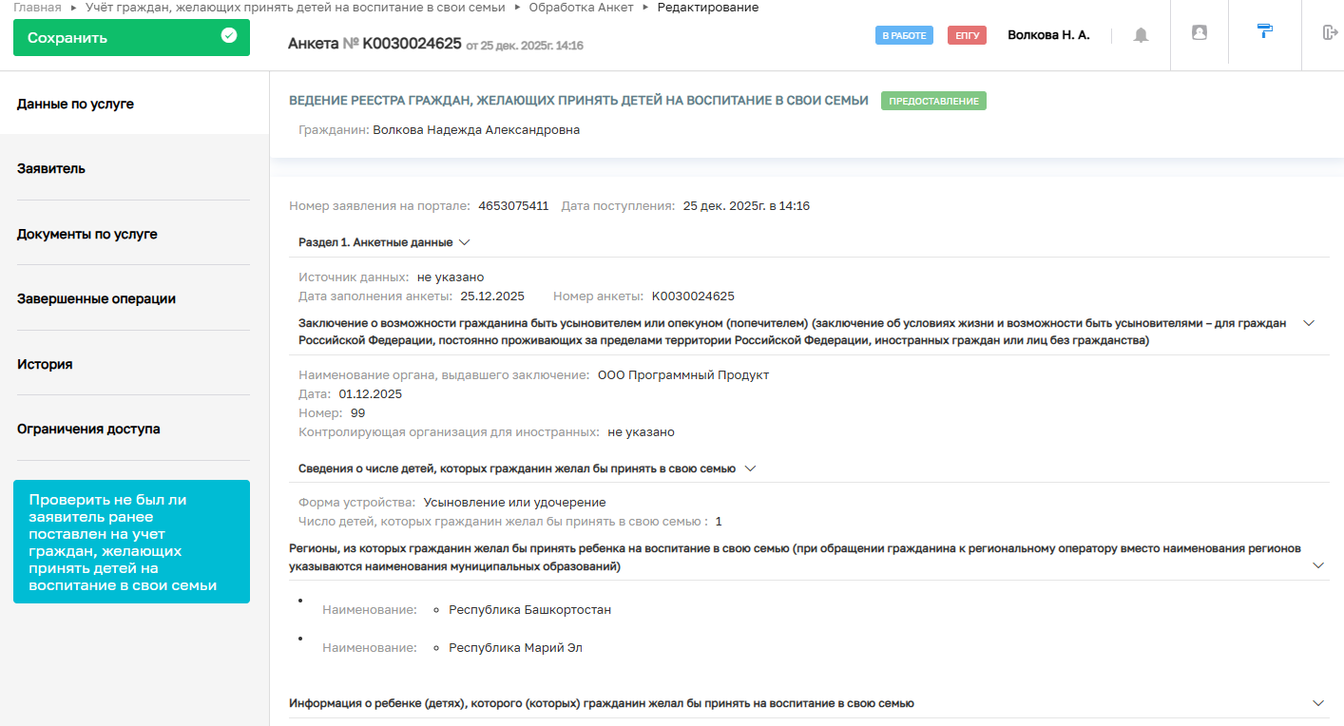
Рисунок 44. Форма редактирования анкеты с ЕПГУ

В статусе анкеты «В работе» редактировать поля уже нельзя, поэтому пользователь переходит сразу к рассмотрению и обработке анкеты.

Внимание! Обязательные поля для заполнения отмечены символом *. Без заполнения обязательных полей переход к следующему разделу анкеты будет недоступен.

Для начала обработки анкеты пользователь должен нажать на кнопку «Проверить не был ли заявитель ранее постановлен на учет граждан, желающих принять детей на воспитание в свои семьи», расположенной снизу слева на панели формы анкеты. В результате появится сообщение «Задача успешно завершена». Появятся две новые кнопки на панели слева «Проверить сведения, полученные в результате запросов» и «Отказать в регистрации».

  - Запросы в СМЭВ
На форме анкеты перейти во вкладку «Документы по услуге» (Рисунок 45).
В открывшейся форме найти раздел «Межвед-запросы». Чтобы запустить выполнение межведомственных запросов необходимо нажать кнопку «+» (Добавить документ). В открывшейся форме «Новый документ» (Рисунок 46) выбрать требуемый запрос из следующего списка:
- Проверка действительности паспорта (расширенная);
- Проверка действительности паспорта (самостоятельный);
- Проверка соответствия документа и адреса регистрации;
- Проверка действительности регистрации по месту пребывания граждан РФ;
- Предоставление из ЕГР ЗАГС по запросу сведений о перемене имени;
- Предоставление из ЕЦП НСУД страхового номера индивидуального лицевого счёта (СНИЛС) застрахованного лица с учётом дополнительных сведений о месте рождения, документе, удостоверяющем личность.

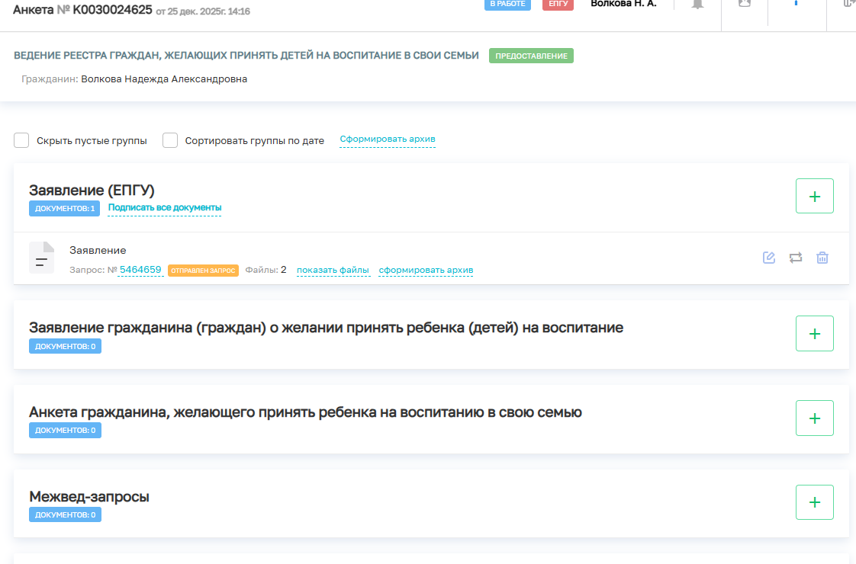
Рисунок 45. Вкладка «Документы по услуге»

Рисунок 46. Межведомственные запросы

Внимание! Возможность вносить изменения в объекты в любом статусе, кроме «Черновик» - закрыта.

После выбора межведомственного запроса, который необходимо запустить на выполнение, откроется форма запроса с полями для заполнения (Рисунок 47). После заполнения полей нажать кнопку «Отправить» (статус запроса «Отправлен запрос»), затем нажать кнопку «Применить». Появится сообщение «Документ успешно сохранен» (Рисунок 48).

Рисунок 47. Форма добавления нового запроса

Рисунок 48. Запрос отправлен и сохранен в анкете

В разделе «Межвед-запросы» на вкладке «Документы по услуге» анкеты отобразится запрос, который был запущен на предыдущем шаге. Нажать на кнопку «Обновить данные запроса» (круговая стрелочка) (Рисунок 49). Появится сообщение «Данные документа-запроса успешно обновлены» и информация по ответу на запрос: дата ответа, файл, статус запроса «Закрыт» (если запрос выполнен)

Рисунок 49. Обновить данные запроса

Рисунок 50. Данные запроса обновлены

По выполненным запросам стоит статус выполнения («закрыт» - если выполнен запрос, «ошибка» - если возникла какая-то ошибка при выполнении запроса), дата ответа и прикреплен файл.

  - Формирование печатных форм документов
На форме анкеты перейти во вкладку «Данные по услуге» и перейти к группе документов «Анкета гражданина, желающего принять ребенка на воспитание в свою семью». Нажать кнопку «Добавить документ», добавится новый документ и появится сообщение «Документ успешно сохранен».

Рисунок 51. Добавление нового документа для формирования печатных форм анкеты

Нажать кнопку «Сформировать печатную форму» по анкете гражданина. При успешном формировании печатной формы появится сообщение «Сформированный документ успешно добавлен в дело». Сформированный файл сохраняется на компьютере пользователя.

Рисунок 52. Формирование печатной формы документа «Анкета гражданина»

Далее пользователь должен перейти к группе документов «Заявление гражданина (граждан) о желании принять ребенка (детей) на воспитание». Нажать кнопку «Добавить документ», добавится новый документ и появится сообщение «Документ успешно сохранен».

Рисунок 53. Добавление нового документа для формирования печатных форм Заявления

Нажать кнопку «Сформировать печатную форму» по заявлению гражданина. При успешном формировании печатной формы появится сообщение «Сформированный документ успешно добавлен в дело». Сформированный файл сохраняется на компьютере пользователя.

  - Принятие решения о включении гражданина в реестр кандидатов
На форме анкеты перейти во вкладку «Данные по услуге» и нажать кнопку «Проверить сведения, полученные в результате запросов», расположенную слева внизу. На открывшейся форме «Обработка события «Проверить сведения, полученные в результате запросов» выбрать решение «Сведения соответствуют» и установить Дату постановки на учет. Нажать кнопку «Завершить».

Рисунок 54. Обработка события «Проверить сведения, полученные в результате запросов»

При успешной регистрации появляется сообщение «Задача успешно завершена».
После проверки сведений на боковой панели слева на форме анкеты появятся следующие кнопки:
- «Опубликовать анкету гражданина в реестре граждан, желающих принять детей на воспитание в свои семьи»;
- «Отказать в регистрации».

Рисунок 55. Возможность выбора опубликовать анкету в реестре или отказать в регистрации

Пользователь должен нажать на кнопку «Опубликовать анкету гражданина в реестре граждан, желающих принять детей на воспитание в свои семьи». В открывшейся форме обработки события пользователь должен отредактировать данные уведомления, заполнить обязательные поля и нажать кнопку «Завершить».

Рисунок 56. Форма обработки события «Опубликовать анкету гражданина в реестре граждан, желающих принять детей на воспитание в свои семьи»

После публикации анкеты появляется сообщение об успешном завершении процесса.

После отправки уведомления анкета переходит в статус «Положительное решение». Для смены статуса анкеты может понадобиться время. Для точного понимания можно обратиться к вкладке «Завершенные операции» и дождаться смены статуса (после выполнения заданных процессов).

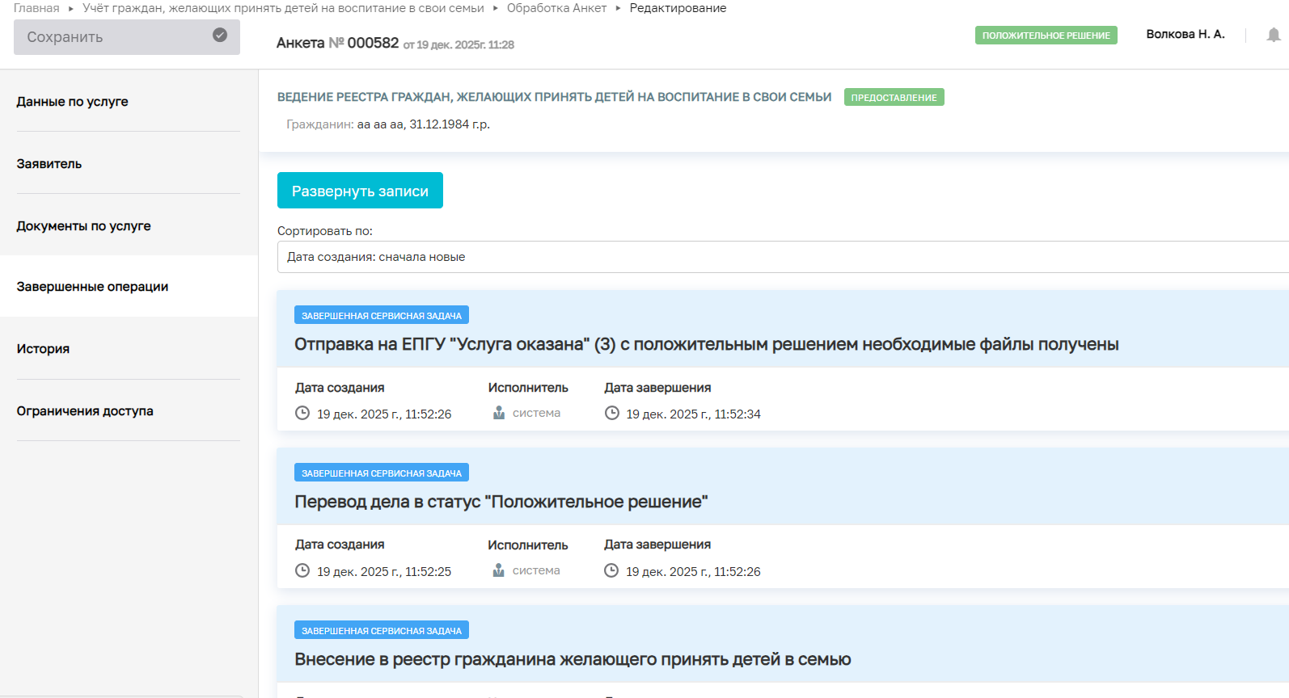
Рисунок 57. Завершенные операции по обработке анкеты

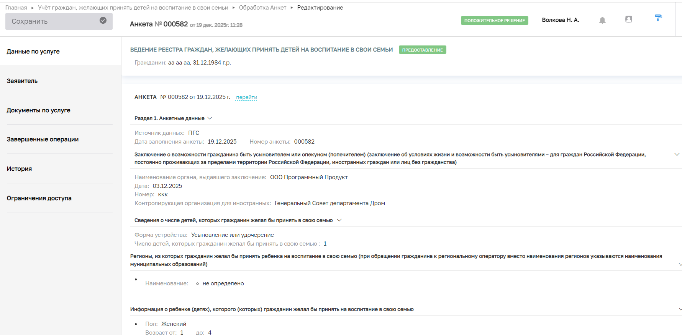
Рисунок 58. Форма зарегистрированной анкеты в статусе «Положительное решение»

  - Отправка статусов в ЛК гражданина на ЕПГУ
По результатам рассмотрения и обработки анкет, сформированных на ПГС на основании заявлений, поступивших с ЕПГУ, в ЛК гражданина отправляются статусы выполнения анкет с информацией об отрицательном или положительном решении при оказании услуги.
В разделе «Заявления» или «Уведомления» в ЛК гражданина на ЕПГУ пользователь может проверить и ознакомиться со статусами и результатам оказания государственной услуги «Постановка на учет граждан, желающих принять детей на воспитание в свои семьи» - о постановке сведений о заявителе на учет в государственном банке данных о детях, оставшихся без попечения родителей и информацией о номере анкеты.

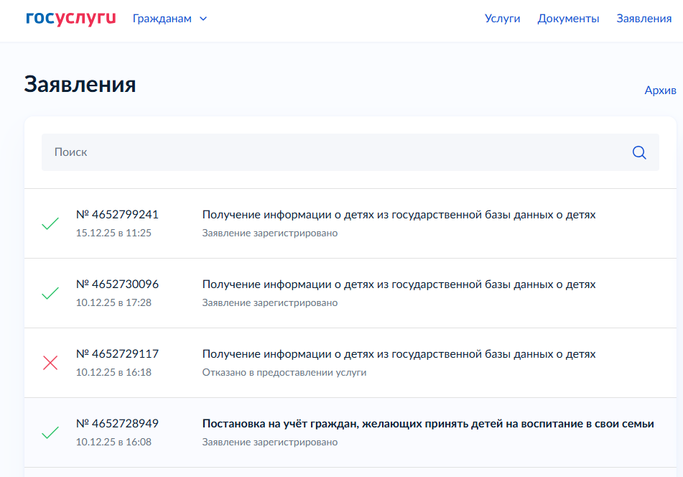
Рисунок 59. Раздел в ЛК на ЕПГУ для просмотра уведомлений о результате оказания услуги

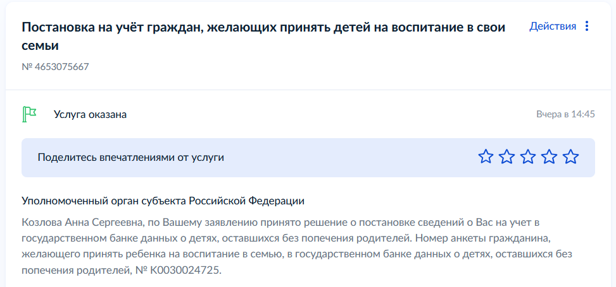
Рисунок 60. Уведомление об оказании услуги на ЕПГУ

- Отказ в оказании услуги
По результатам рассмотрения и обработки анкет может быть оформлен отказ в оказании услуги:
- В связи с тем, что гражданин уже находится в реестре граждан, желающих принять детей на воспитание в свои семьи;
- По следующим причинам:
  - не предъявления документов заявителями (одним из заявителей);
  - отсутствия совместного заявления супругов, указанных в заключении о возможности быть усыновителем (опекуном или попечителем);
  - подачи совместного заявления лицами, не состоящими в зарегистрированном браке;
  - другая причина (указывается вручную пользователем системы).
Отказ в оказании услуги оформляется в процессе обработки анкеты.
На стадии проверки гражданина: кнопка «Проверить не был ли заявитель ранее постановлен на учет граждан, желающих принять детей на воспитание в свои семьи», расположенная снизу слева на панели формы анкеты.

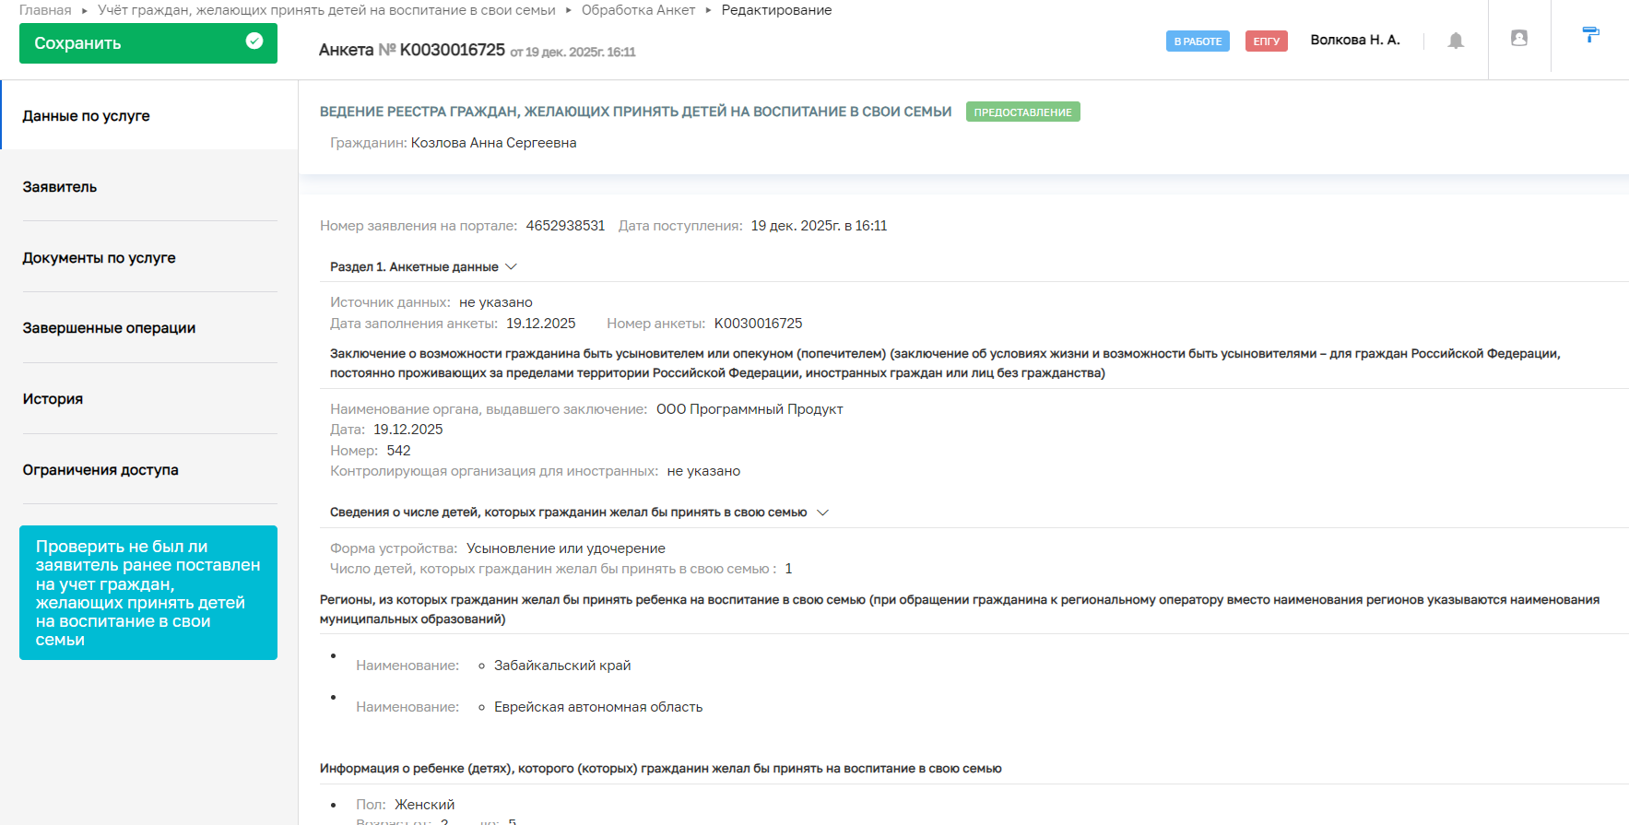
Рисунок 61. Форма редактирования анкеты с ЕПГУ

Если на данном этапе система обнаруживает наличие данного заявителя в реестре граждан, желающих принять детей на воспитание в свои семьи, то далее оформляется отказ в оказании услуги. Автоматически на форме анкеты появляется кнопка «Отказать в постановке на учет в реестр желающих принять детей на воспитание в семью».

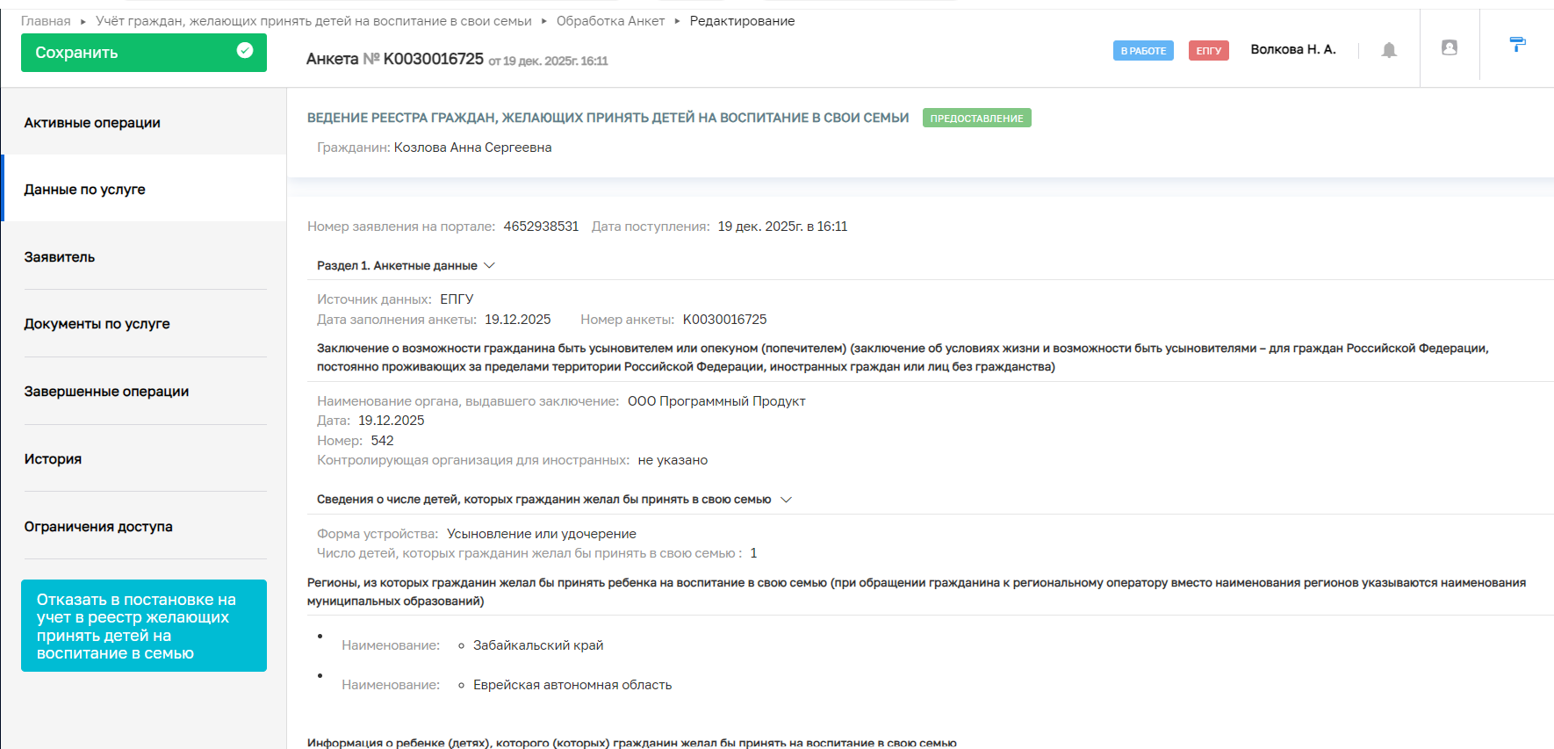
Рисунок 62. Оформление отказа в оказании услуги

При нажатии на кнопку «Отказать в постановке на учет в реестр желающих принять детей на воспитание в семью» анкета автоматически получает статус «Отрицательное решение». В ЛК заявителя на ЕПГУ отправляется уведомление об отказе в предоставлении услуги по причине «Информация о Вас уже содержится в реестре граждан, желающих принять детей на воспитание в свои семьи».

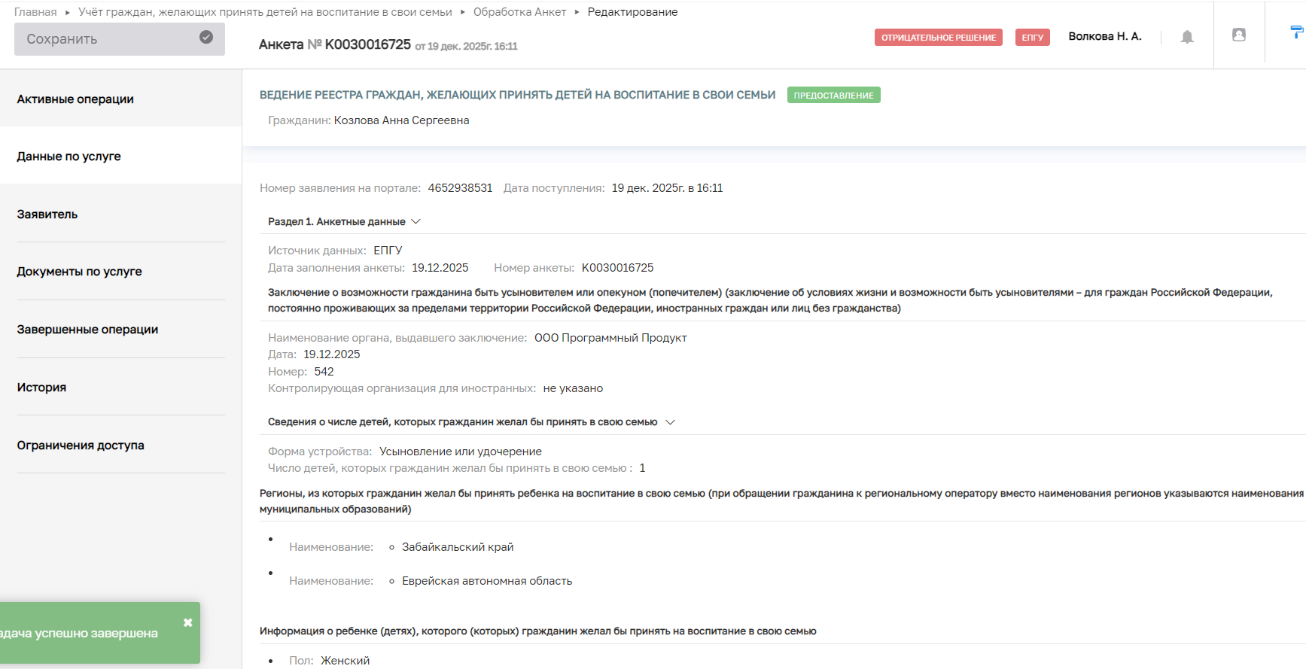
Рисунок 63. Анкета в статусе «Отрицательное решение»

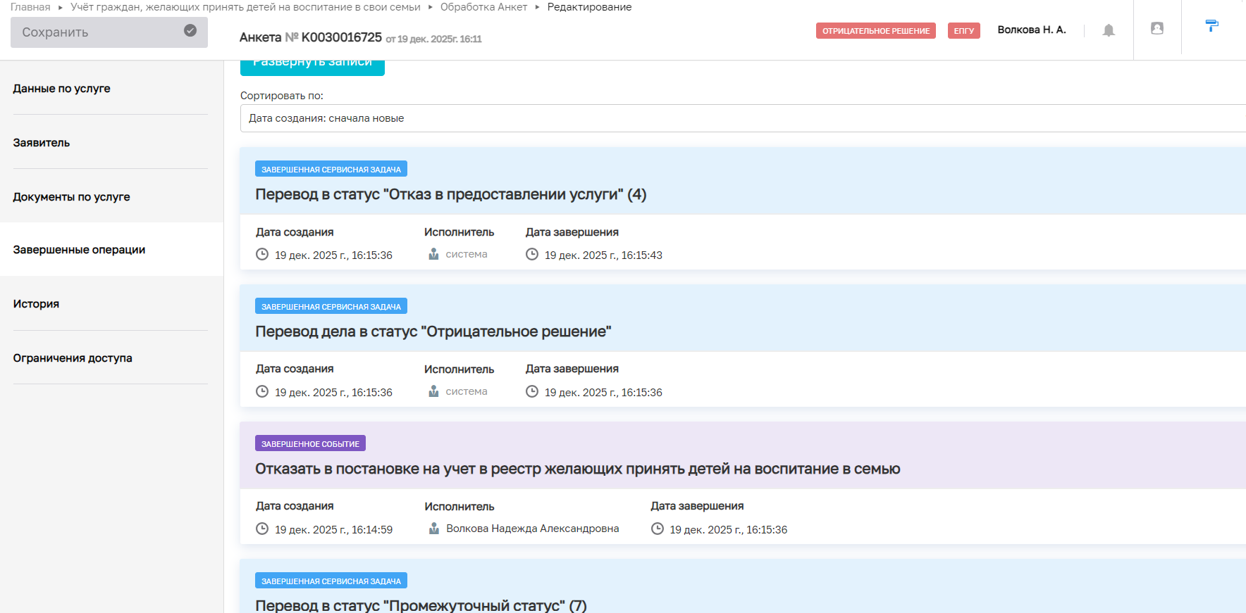
Рисунок 64. Завершенные операции при отказе в предоставлении услуги

